

**ระบบ เว็ปดูหนังออนไลน์ Dedphrik**

**รายวิชา 060243110**

**( JavaScript Programming )**

**จัดทำโดย**

**นายณัฐชนน ต่างใจ 6206021611109 (หัวหน้ากลุ่ม)  
นางสาวเตชินี ภุมมะกาญจนะ 6206021621066  
 นางสาวธรรณศร เมตตา 6206021611125  
 นางสาวธนิศร สร้อยซา 6206021621031**

**ตอนที่ 2 ห้อง IT-2RB**

**เสนอ**

**รศ.ดร.อนิราช มิ่งขวัญ**

**ภาควิชาเทคโนโลยีสารสนเทศ**

**คณะเทคโนโลยีและการจัดการอุตสาหกรรม ปีการศึกษา 2563 ภาคเรียนที่ 2**

**มหาวิทยาลัยเทคโนโลยีพระจอมเกล้าพระนครเหนือ วิทยาเขตปราจีนบุรี**

**คำนำ**

รายงานเล่มนี้เป็นส่วนหนึ่งของ Assignment ระบบเว็ปดูหนังออนไลน์ Dedphrik เป็นส่วนหนึ่งของรายวิชา 060243110 JavaScript Programmingจัดทำขึ้นเพื่อให้นักศึกษาได้ศึกษา ค้นคว้า และได้นำความรู้ในรายวิชา JavaScript Programmingมาพัฒนาระบบเว็ปดูหนังออนไลน์ Dedphrik

ผู้จัดทำหวังเป็นอย่างยิ่งว่า Assignment ระบบเว็ปดูหนังออนไลน์ Dedphrik เล่มนี้จะก่อให้เกิดประโยชน์ไม่มากก็น้อยและถ้าหากมีข้อผิดพลาดแต่ประการใด ทางผู้จัดต้องขออภัยมา ณ ที่นี้ด้วย

ผู้จัดทำ

**ชื่อระบบงานที่ทำ**

ระบบเว็ปดูหนังออนไลน์ Dedphrik

**ชื่อผู้จัดทำ**

นายณัฐชนน ต่างใจ 6206021611109 (หัวหน้ากลุ่ม)  
นางสาวเตชินี ภุมมะกาญจนะ 6206021621066  
นางสาวธรรณศร เมตตา 6206021611125  
นางสาวธนิศร สร้อยซา 6206021621031

**ความเป็นมา**

ในโลกยุคออนไลน์ที่นับวันอินเตอร์เน็ตจะยิ่งมีอิทธิพลในการใช้ชีวิตประจำวันมากขึ้นเรื่อย ๆ ไม่ว่าจะเป็นบริการออนไลน์ในรูปแบบต่าง ๆ ทั้งการซื้อของ การเรียน เกมส์ หนังสือ หรือภาพยนตร์ต่างๆ ผู้จัดทำจึงได้เล็งเห็นว่า ระบบเว็ปดูหนังออนไลน์ ก็เป็นตัวเลือกที่ดีอย่างนึง ที่สามารถนำมาพัฒนาเพื่อให้ตอบสนองผู้ใช้ได้ เนื่องจากสมัยก่อน การที่ดูจะภาพยนตร์ เราต้องเดินทางไปที่ร้านเช่า หรือโรงภาพยนตร์แทน และในสมัยนี้แล้ว เทคโนโลยีได้พัฒนาไปไกลจึงทำให้เกิดระบบเว็ปดูหนังออนไลน์นี้ขึ้นมา เพื่ออำนวยความสะดวกให้แก่ลูกค้า และผู้ใช้ต่างๆ โดยที่ไม่ต้องเดินทางออกไปไหนไกล แค่เปิดอินเตอร์เน็ตก็สามารถเลือกดูหนังได้ตามใจ แถมสะดวกและรวดเร็ว

**ประโยชน์ที่จะได้รับจากระบบนี้**

1. ลูกค้าสามารถดูภาพยนต์จากทางบ้านได้จากระบบนี้
2. เพิ่มความสะดวกรวดเร็วให้กับลูกค้าที่ใช้บริการ
3. สามารถนำความรู้ที่ได้จากรายวิชานี้นำมาพัฒนาระบบได้
4. ระบบนี้สามารถนำไปต่อยอดในการใช้ชีวิตประจำวันได้

**ขอบเขตของระบบ เว็ปดูหนังออนไลน์ Dedphrik**

**ส่วนของ user**

1. หน้าสมัครสมาชิก
2. หน้าเข้าสู่ระบบ
3. หน้าแสดงรายการภาพยนตร์ทั้งหมด
4. หน้าเล่นภาพยนต์

**ส่วนของ Admin**

1. หน้า Dashboard
2. จัดการข้อมูลสมาชิกของลูกค้า
3. หน้าแสดงข้อมูลรายการภาพยนตร์
4. จัดการข้อมูลภาพยนตร์

**การทำงานส่วน Front-end และ Back-end**

1. Back-end

ใช้ตัว server.js เป็นตัวเชื่อมต่อกับฐานข้อมูล MongoDB ในตัวไฟล์นั้นจะระบุโค้ด Path ต่างๆที่ไว้เชื่อมกับฐานข้อมูล หรือ API ส่วนของ Database จะประกอบไปด้วย 2 Collection คือ Colletion เก็บข้อมูลสมาชิก Collection ที่เก็บข้อมูลวีดีโอ การทำงาน routing จะอยู่ใน folder ที่ชื่อ routes ซึ่งประกบอไปด้วย ไฟล์ API ทั้ง 2 collection

* 1. Member API
     1. <http://project007.app.ruk-com.cloud/api/create-member> สร้างสมาชิก
     2. <http://project007.app.ruk-com.cloud/api/find/:id> เรียกข้อมูลสมาชิกจาก id
     3. <http://project007.app.ruk-com.cloud/api/:mail> เรียกข้อมูลสมาชิกจาก email
     4. <http://project007.app.ruk-com.cloud/api/login/:mail/:password> login โดย email และ password
     5. <http://project007.app.ruk-com.cloud/api/signup/:mail> เรียกข้อมูลสมัครสมาชิก จาก email
     6. <http://project007.app.ruk-com.cloud/api/pacage/:id> อัปเดทข้อมูลการชำระเงิน จาก id
     7. <http://project007.app.ruk-com.cloud/api/getmember> เรียกข้อมูลสมาชิกทั้งหมด
     8. <http://project007.app.ruk-com.cloud/api/del/:id> ลบข้อมูลสมาชิกจาก id
  2. Video API
     1. [project007.app.ruk-com.cloud/vidapi/create-video](http://project007.app.ruk-com.cloud/vidapi/create-video) สร้างวีดีโอ
     2. [project007.app.ruk-com.cloud/vidapi/](http://project007.app.ruk-com.cloud/vidapi/) เรียกข้อมูลวีดีโอทั้งหมดโดยเรียงจาก id
     3. [project007.app.ruk-com.cloud/vidapi/total](http://project007.app.ruk-com.cloud/vidapi/total) เรียกข้อมูลวีดีโอทั้งหมดโดยเรียงจาก ยอดคนดู
     4. [project007.app.ruk-com.cloud/vidapi/getvid/:category](http://project007.app.ruk-com.cloud/vidapi/getvid/:category) เรียกข้อมูลวีดีโอตามประเภทที่เรียก
     5. <http://project007.app.ruk-com.cloud/vidapi/:id> เรียกข้อมูลวีดีโอจาก id
     6. <http://project007.app.ruk-com.cloud/vidapi/del/:id> ลบข้อมูลวีดีโอจาก id

1. Front-end

เลือกใช้เป็น VUE CLI ในการสร้าง มีไฟล์ชื่อ main.js เป็นตัวเรียกใช้งาน Vue และ Library อื่นๆ และไฟล์ index.js อยู่ใน folder router มาเป็นตัวกำหนด path เป็น url ที่ browser จะใช้เรียกจาก Component ไหน และจะมีไฟล์ App.vue มาเป็นตัวเรียก Component อื่นๆ ในระบบมาใช้งาน

การเรียกใช้งาน Application

1. แบบ localhost

ให้พิมพ์ npm install ในโฟลเดอร์หลัก และ ในโฟลเดอร์ Backend

เมื่อติดตั้งเสร็จแล้วให้ทำการสั่งรันตัวเซิร์ฟเวอร์โดย

npm run serve ในโฟลเดอร์หลัก

npm run server ในโฟลเดอร์ Backend

1. แบบ Online

เข้าผ่าน [Dedphrik (ruk-com.cloud)](http://dedphrik2.app.ruk-com.cloud/)

**หน้าจอโปรแกรม**

**หน้าแรก**



**หน้าเข้าสู่ระบบ**

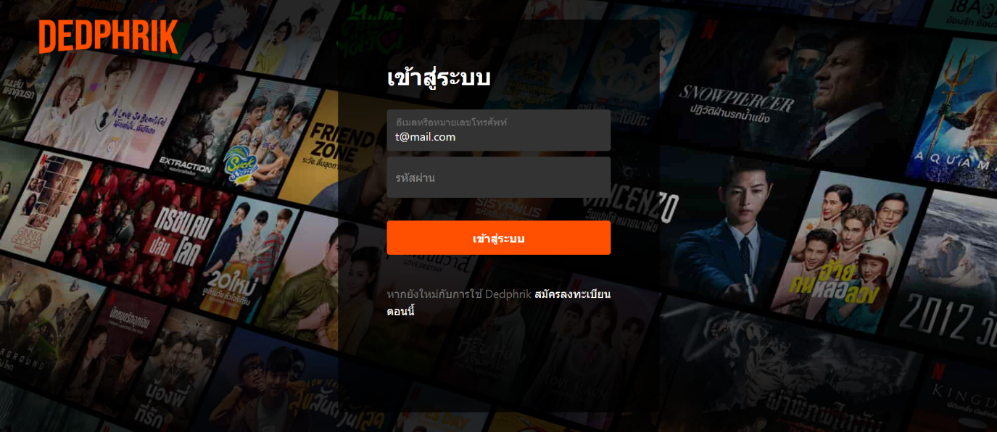

**หน้าสมัครสมาชิก**



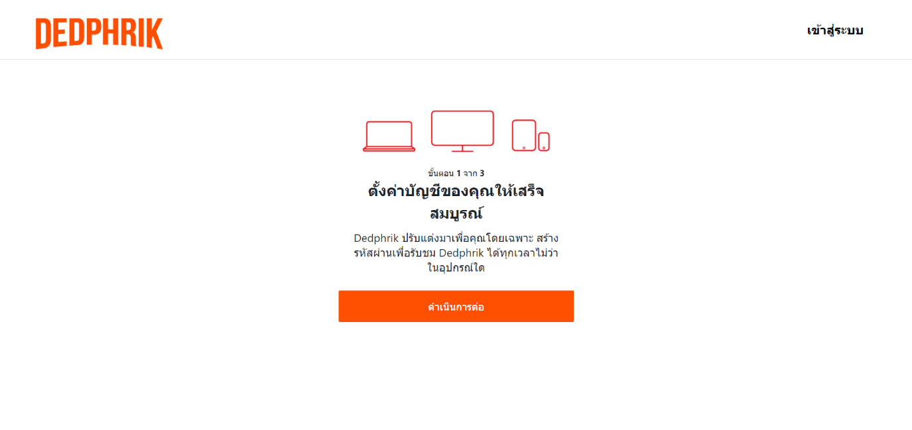

**หน้าสร้างรหัสผ่านเพื่อเข้าสู่ระบบ**

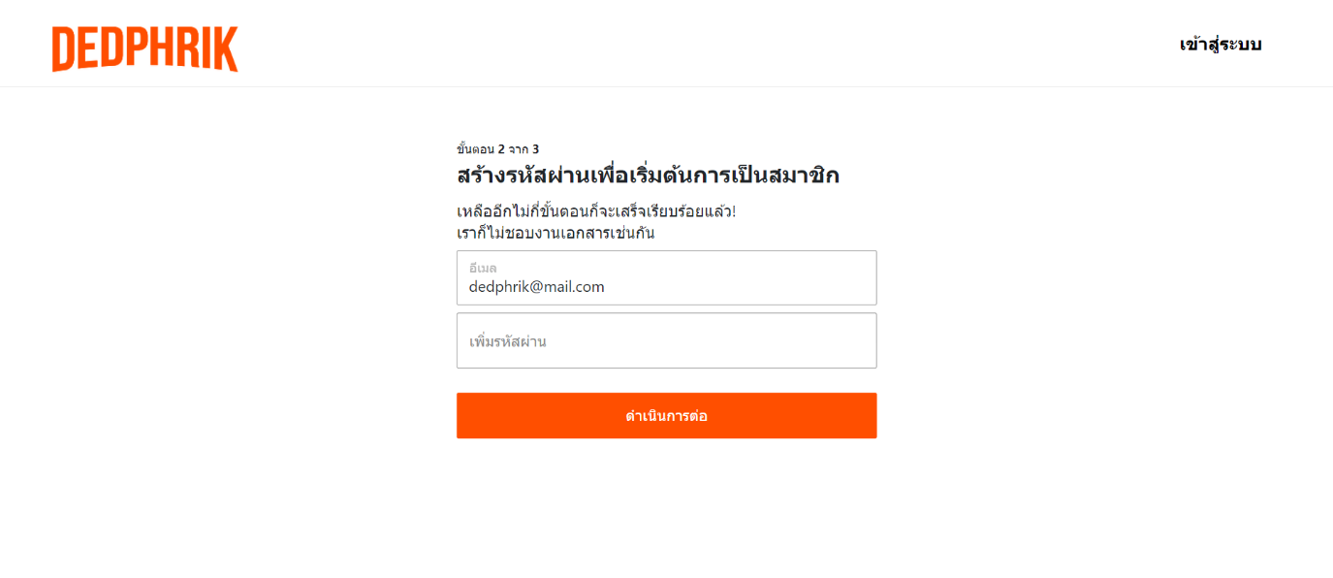

**หน้าการชำระเงิน**

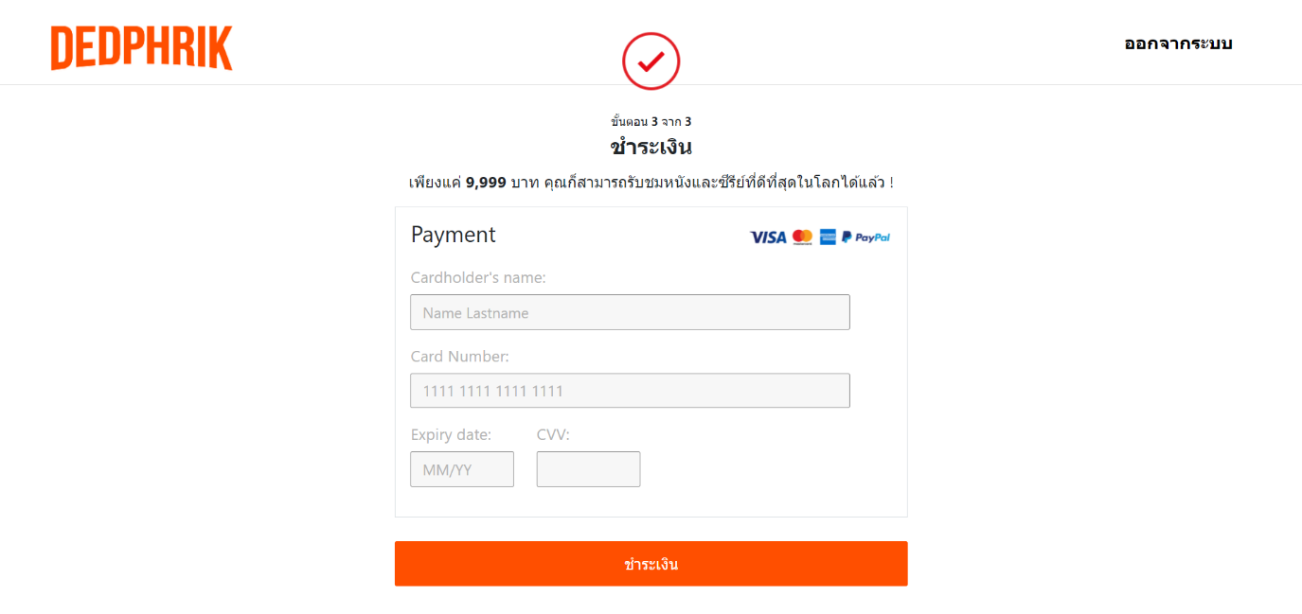

**หน้าหลักรายการภาพยนตร์**

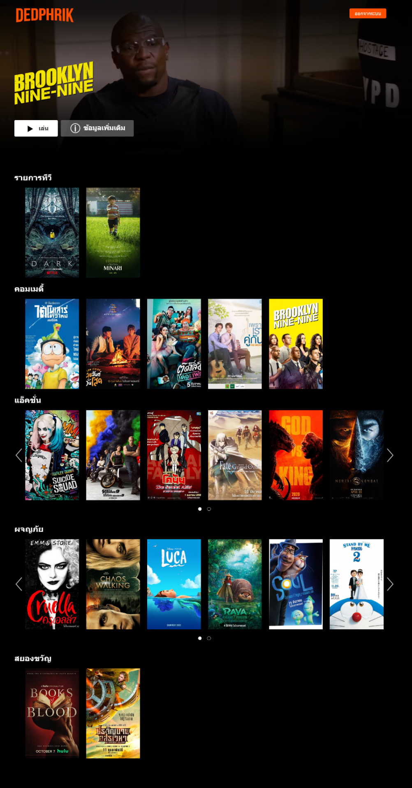

**เมื่อกดเลือกภาพยนตร์จะมีรายละเอียดของภาพยนตร์ และปุ่มกดเล่น**

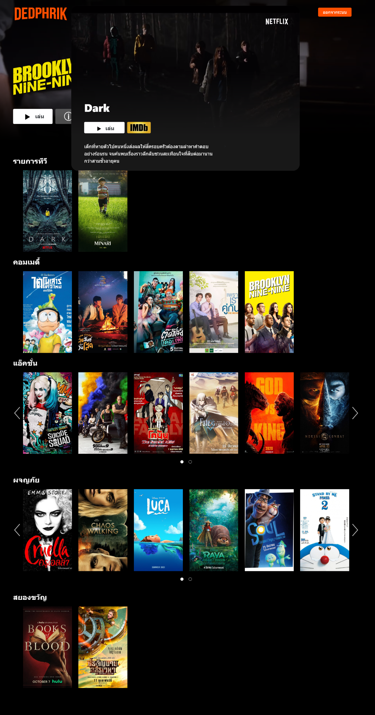

**เมื่อกดปุ่มเล่นจะมาหน้าฉายภาพยนตร์**

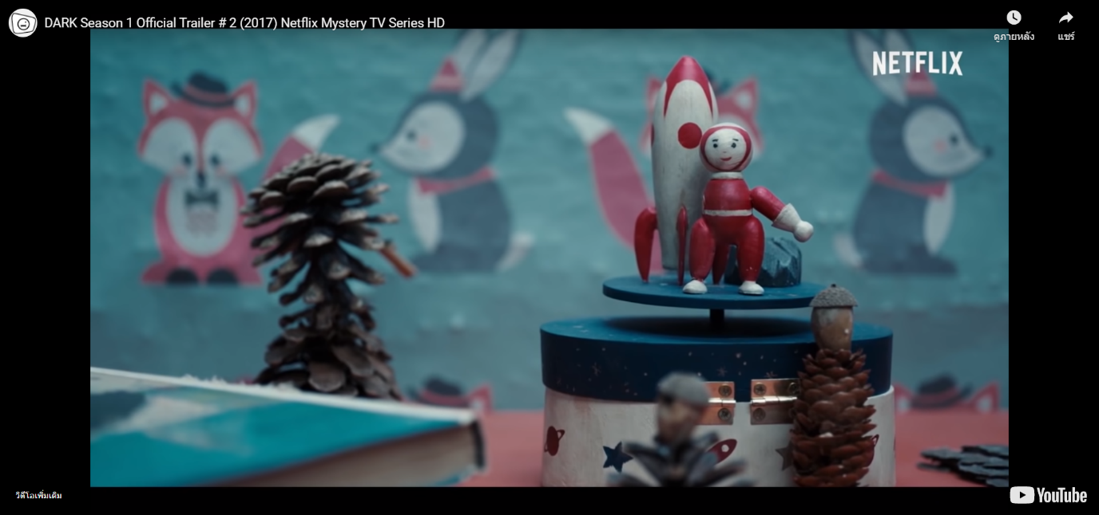

**หน้า Dashboard**

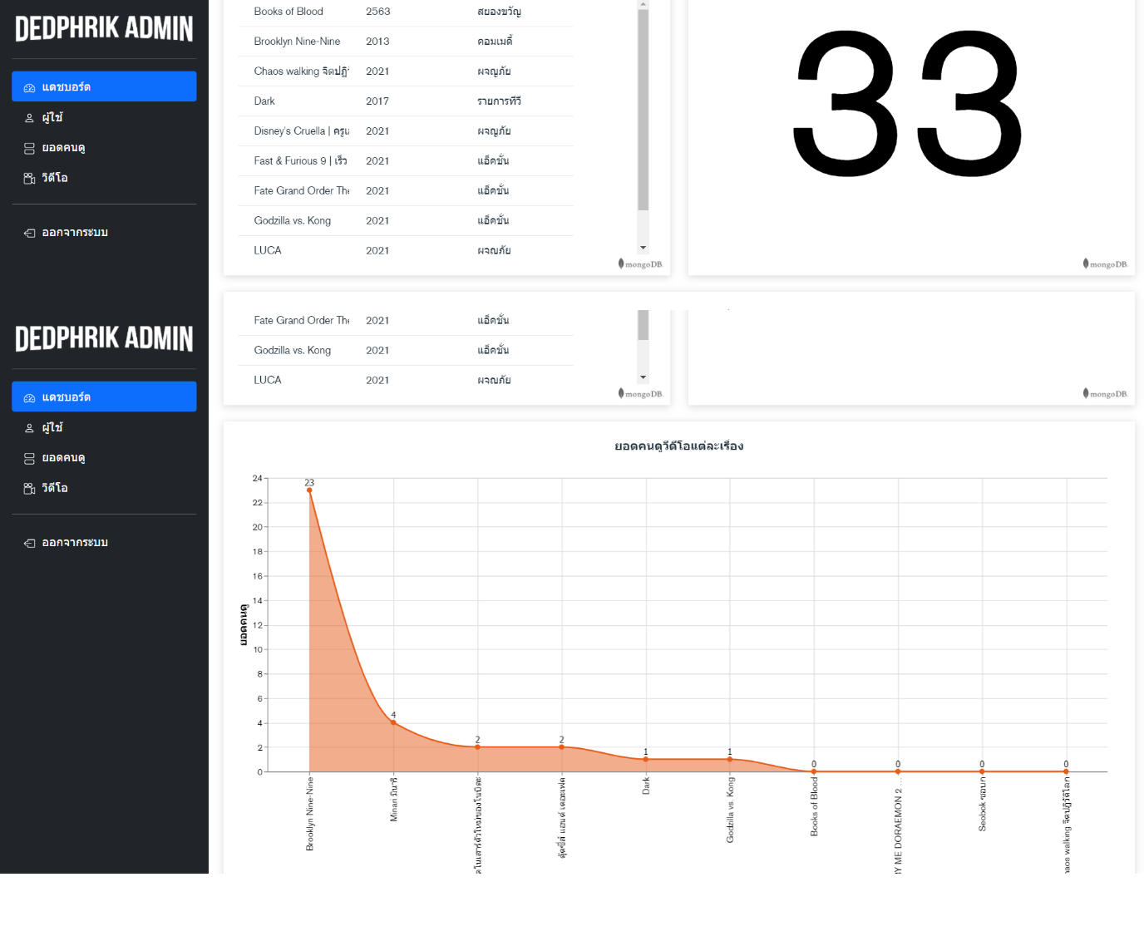

**แสดงหน้าข้อมูลลูกค้าที่ได้สมัครสมาชิกเข้ามา**

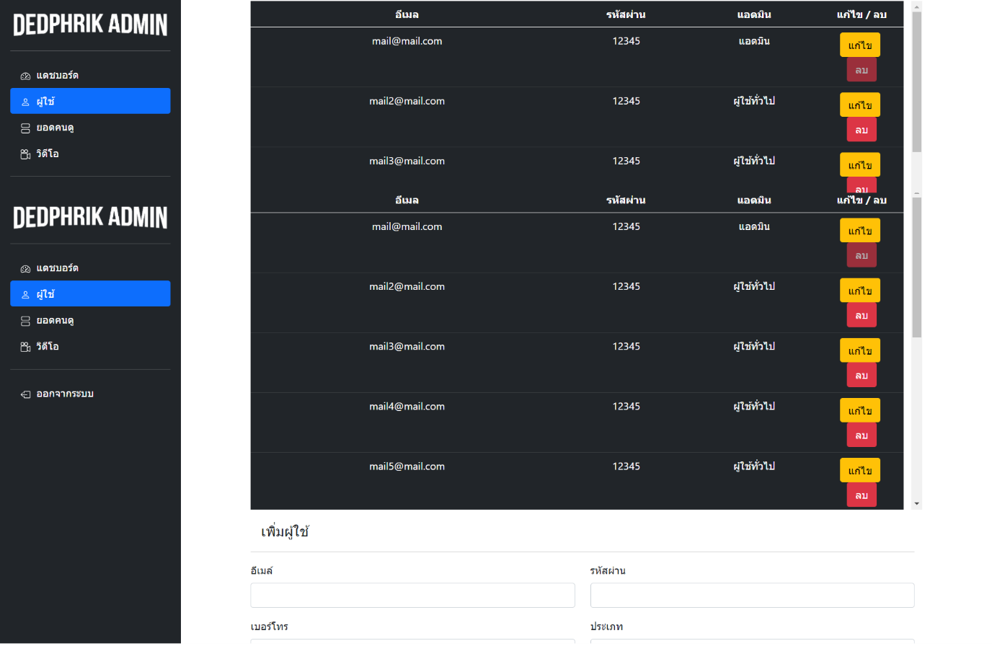

**หน้ารายการภาพยนต์ทั้งหมดที่มีในระบบ**

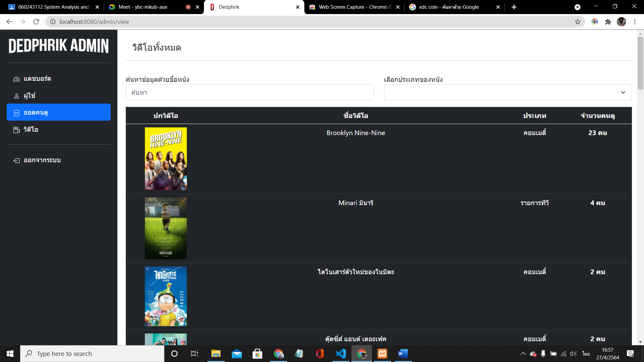

**หน้าแสดงรายการภาพยนตร์ สามารถเพิ่มภาพยนตร์ได้**

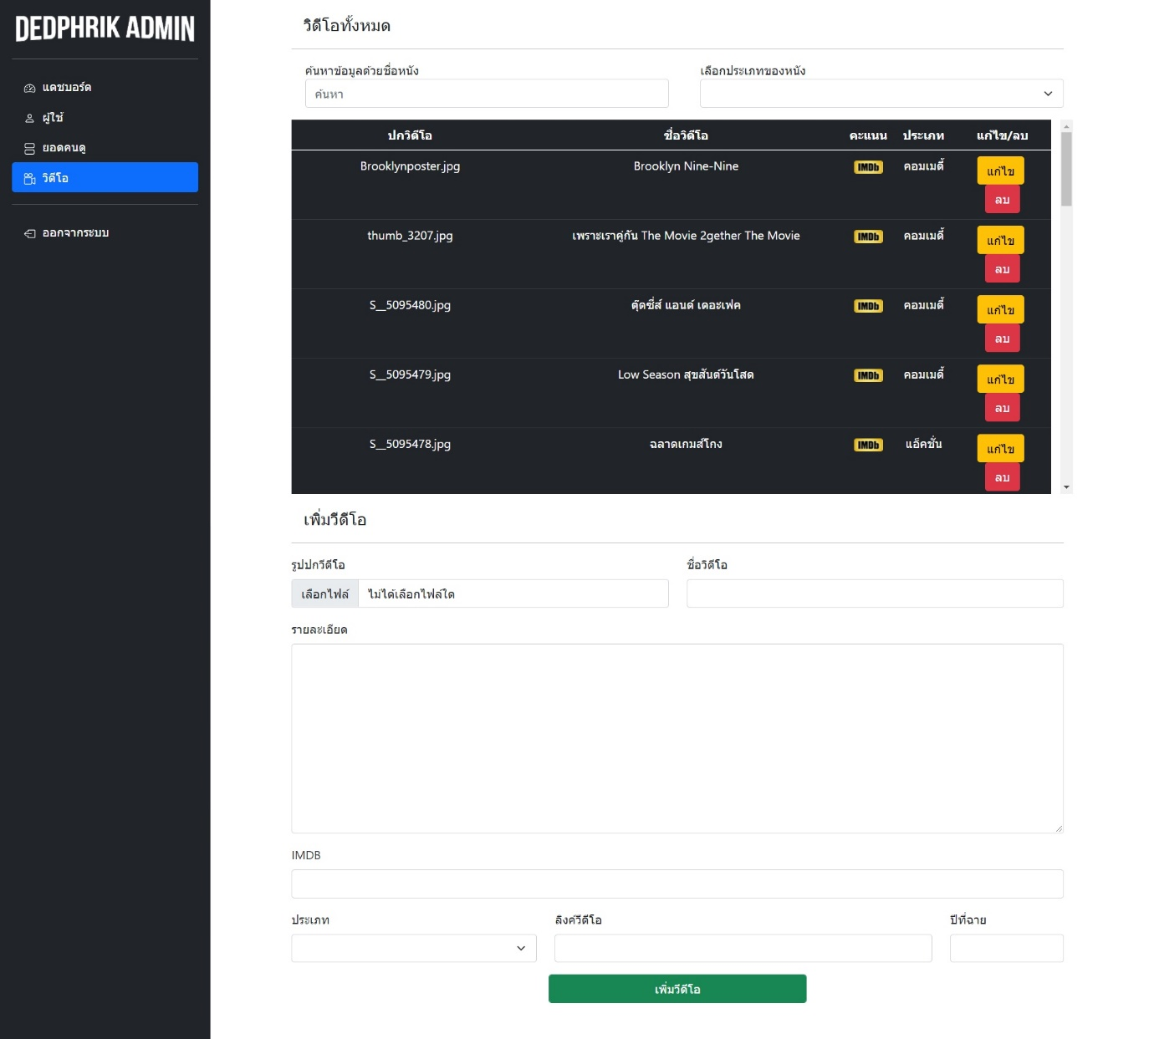

**CODE**

**Backend**

**>Model**

**1.Member.js**

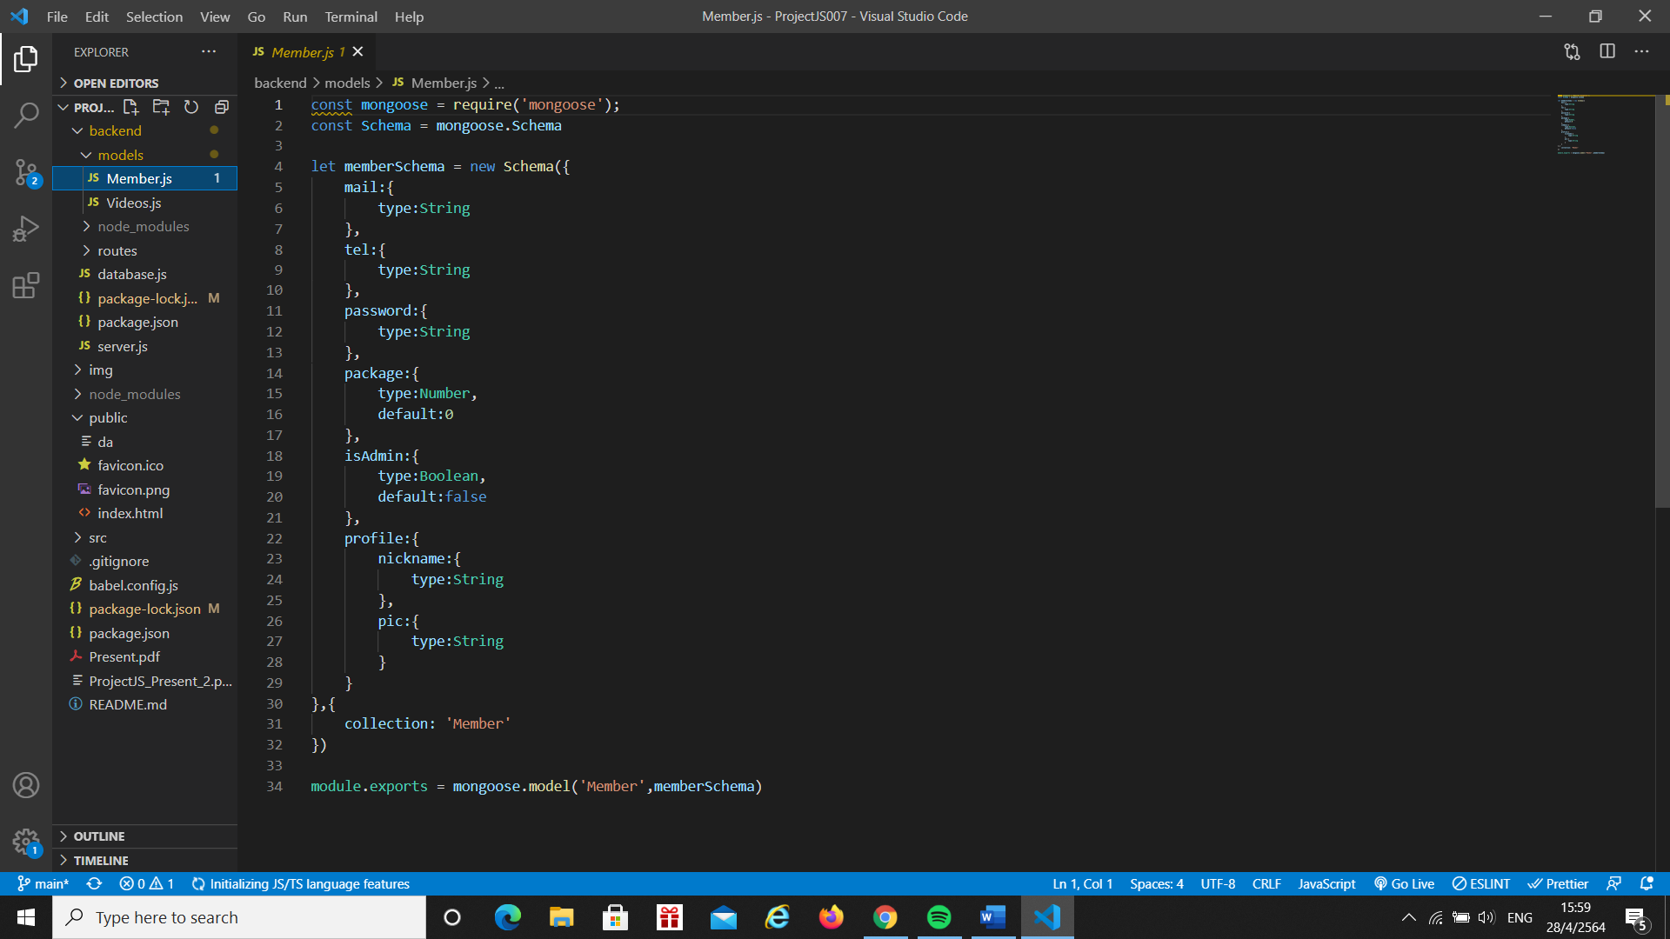

**2.Video.js**

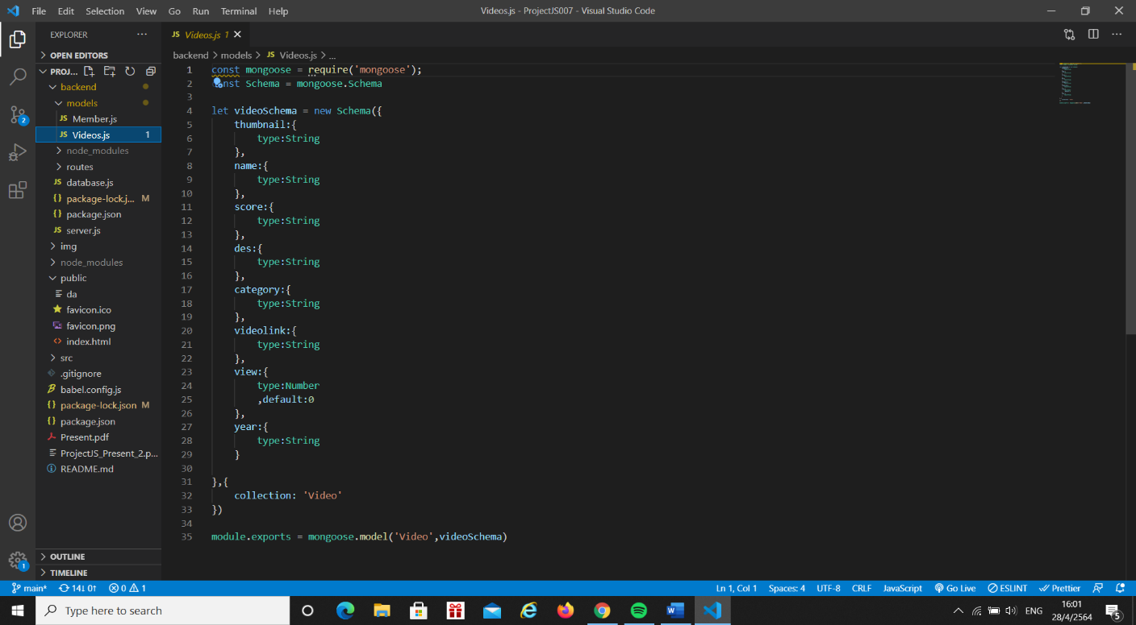

**>Routes**

**1.member.route.js**

1. 2.

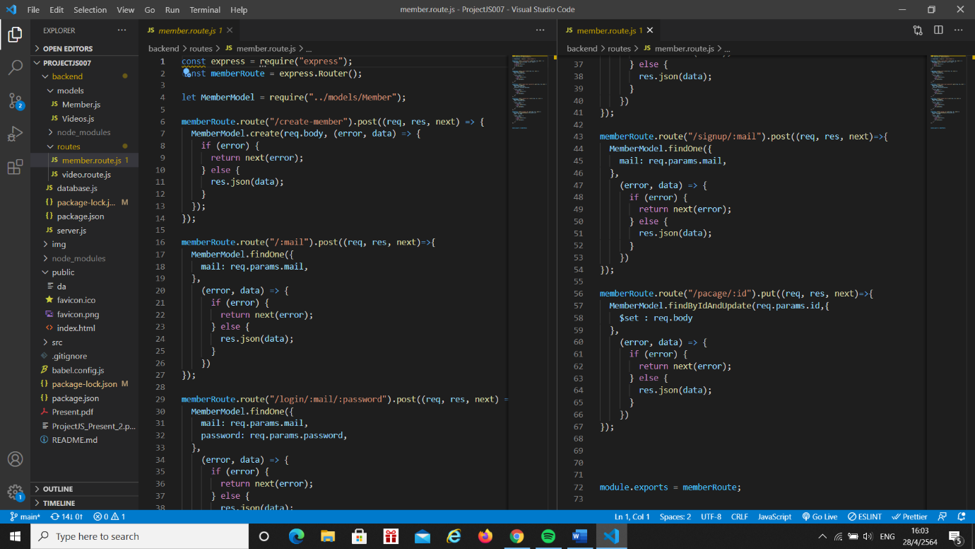

**2.video.route.js**

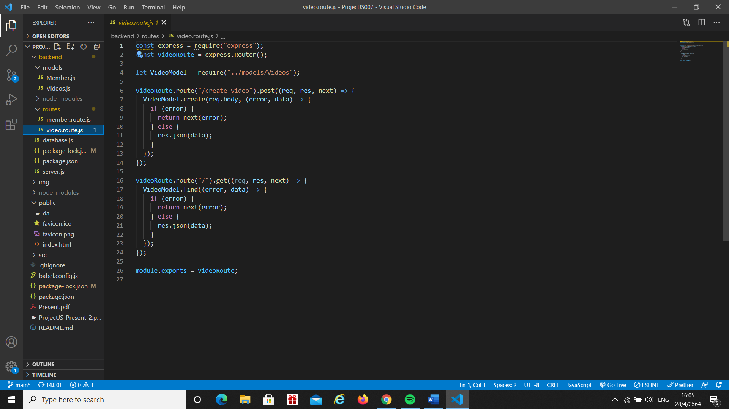

**Database.js**

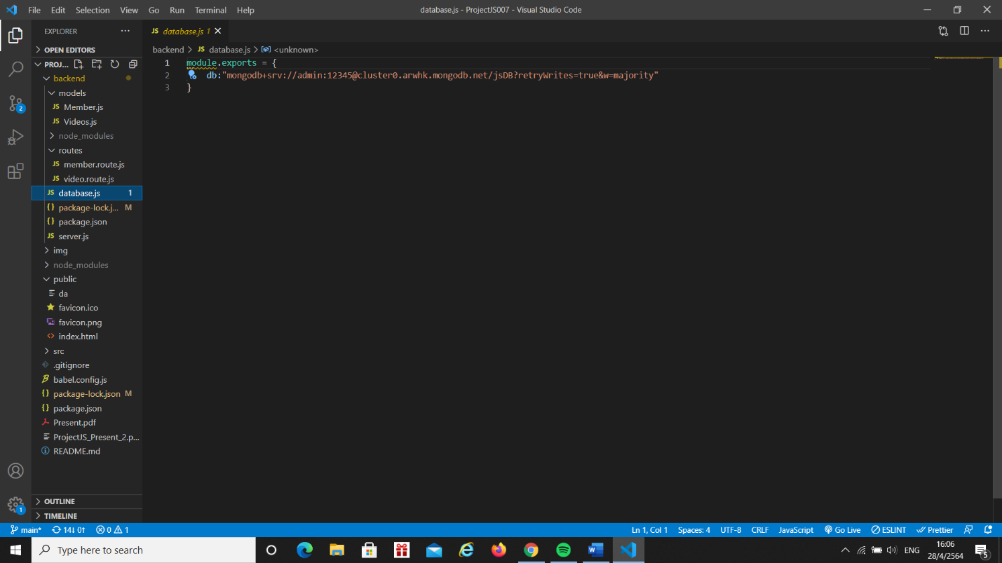

**Package.json**

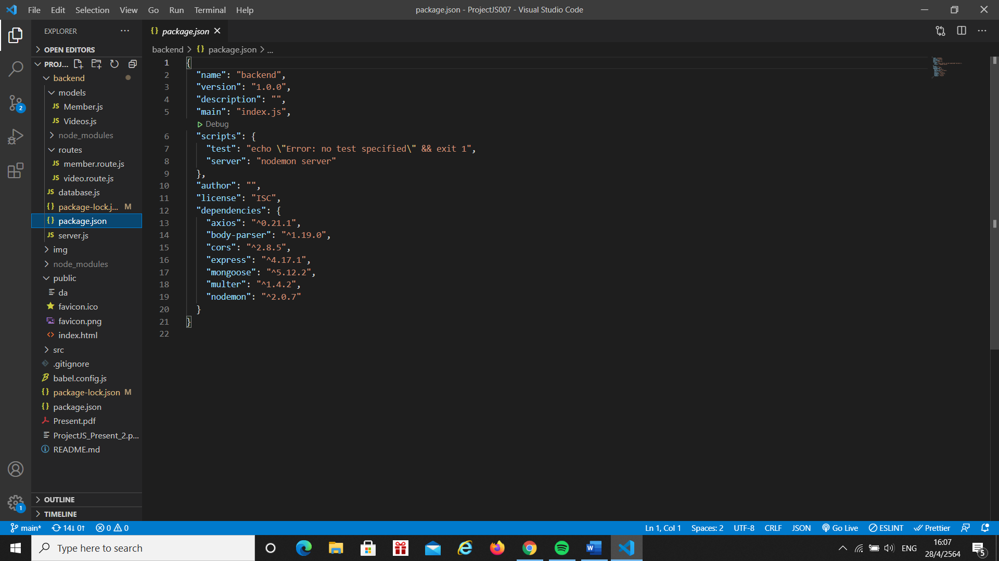

**Sever.js**

1. 2.

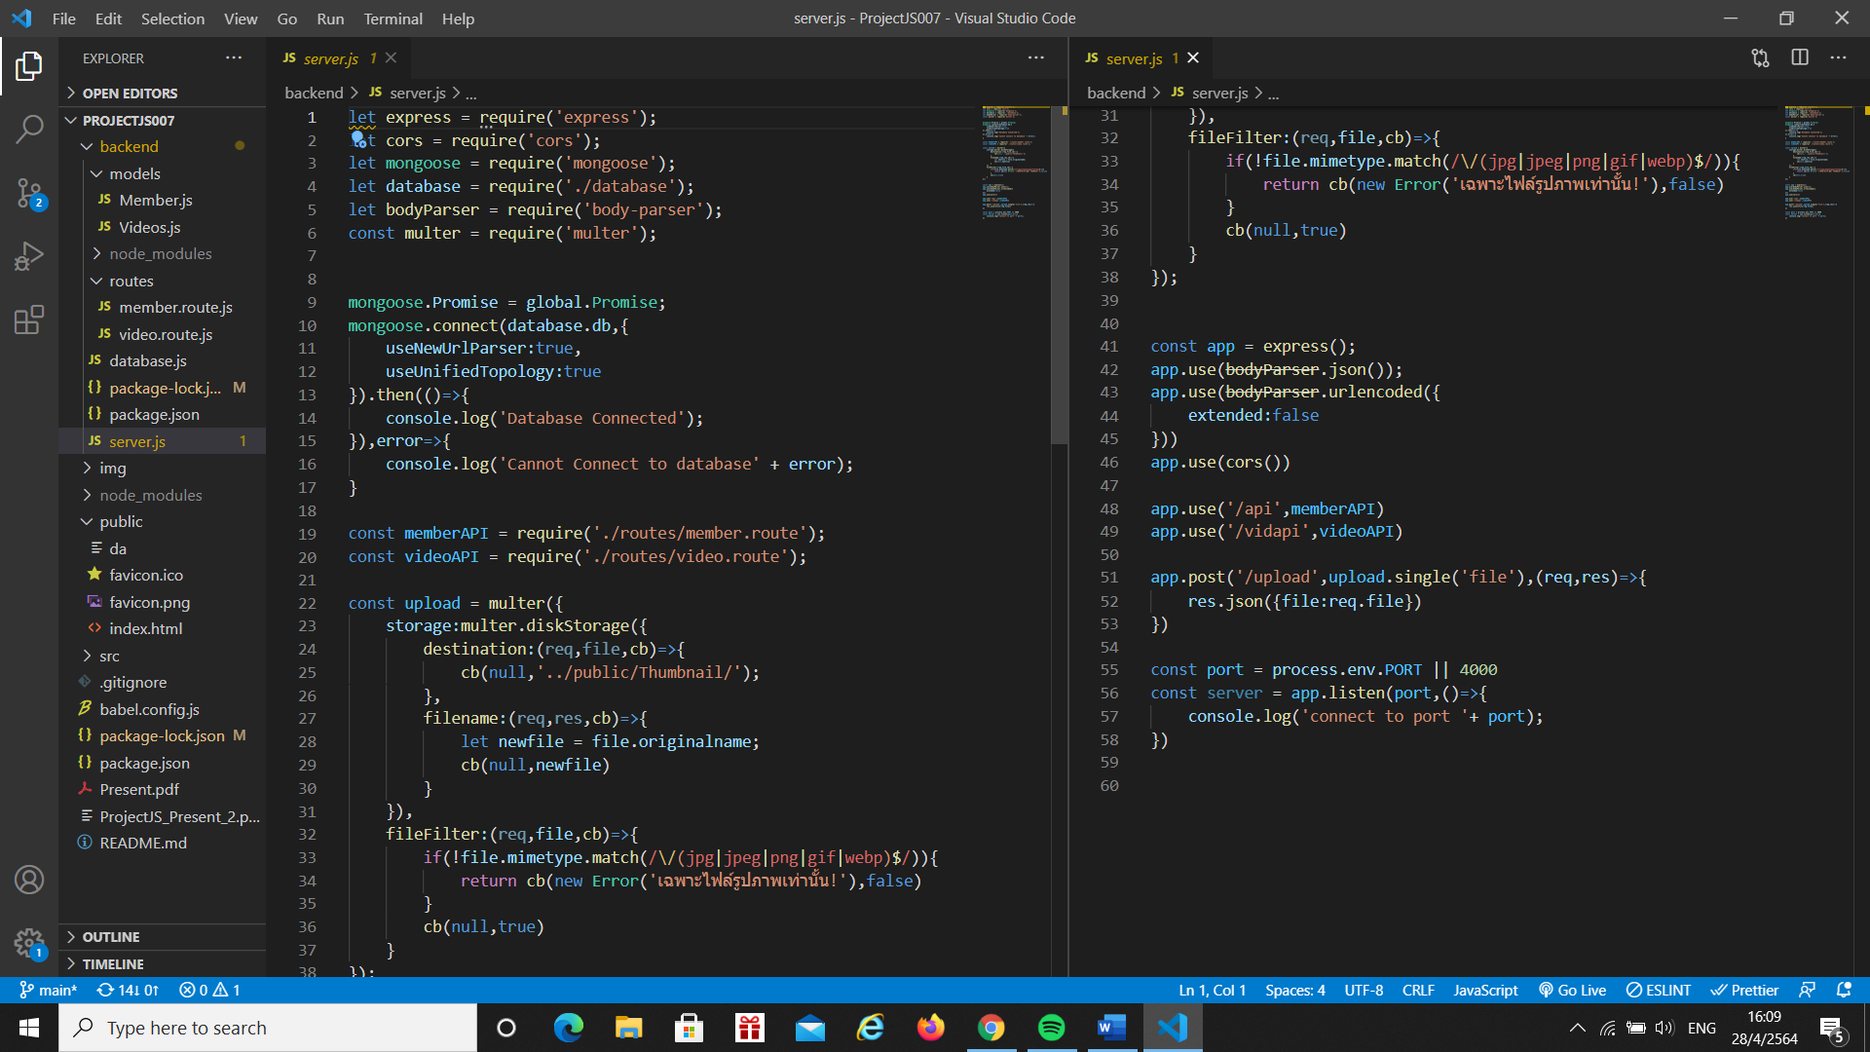

**>public**

**>index.html**

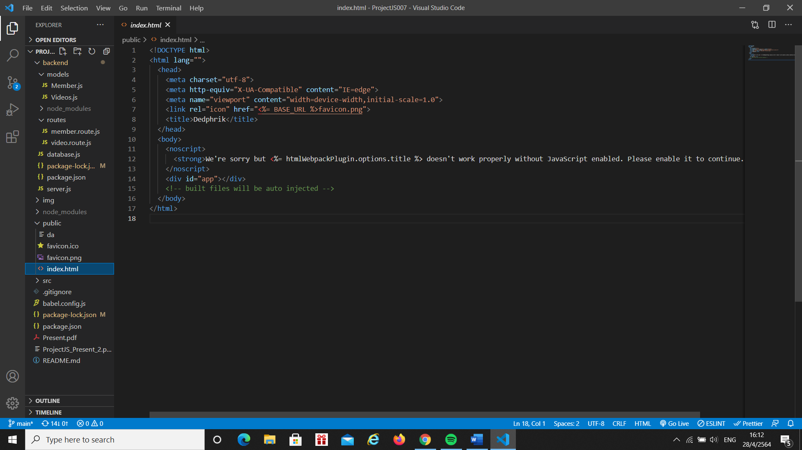

**Package.json**

1. 2.

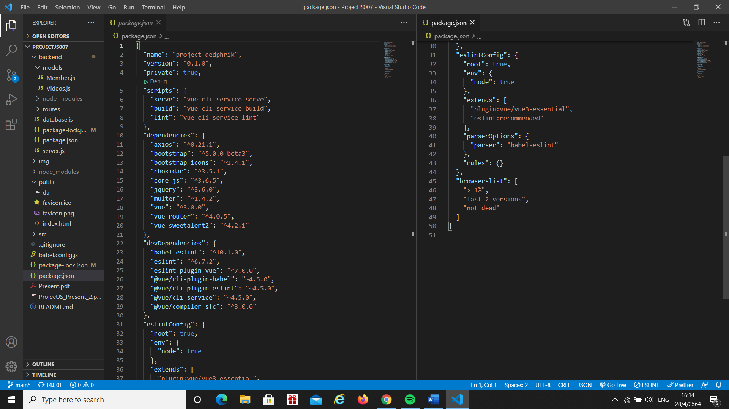

**Babel.config.js**

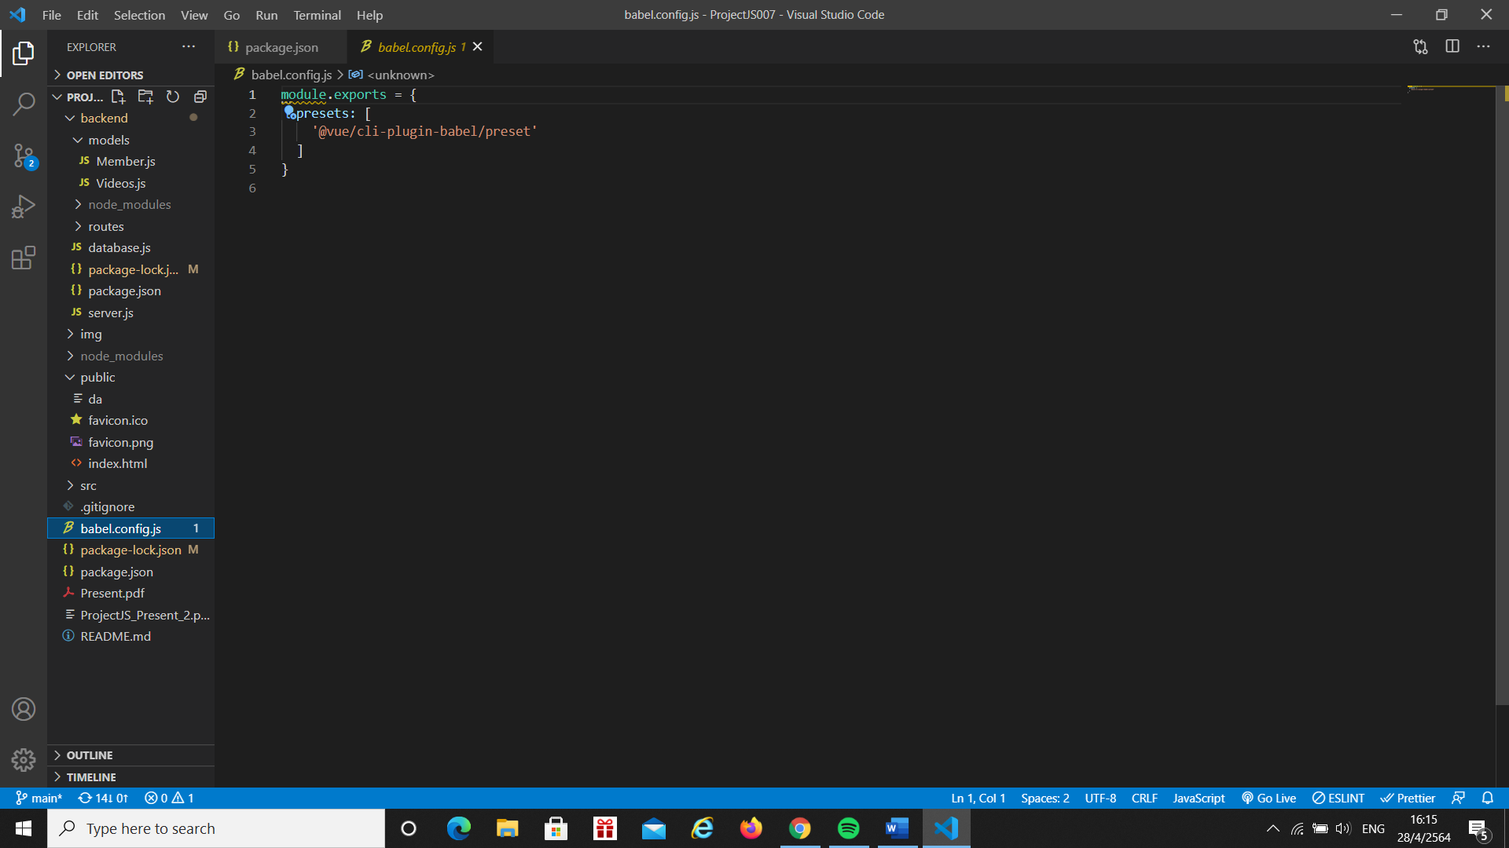

**>src**

**>component**

**>admin.vue**

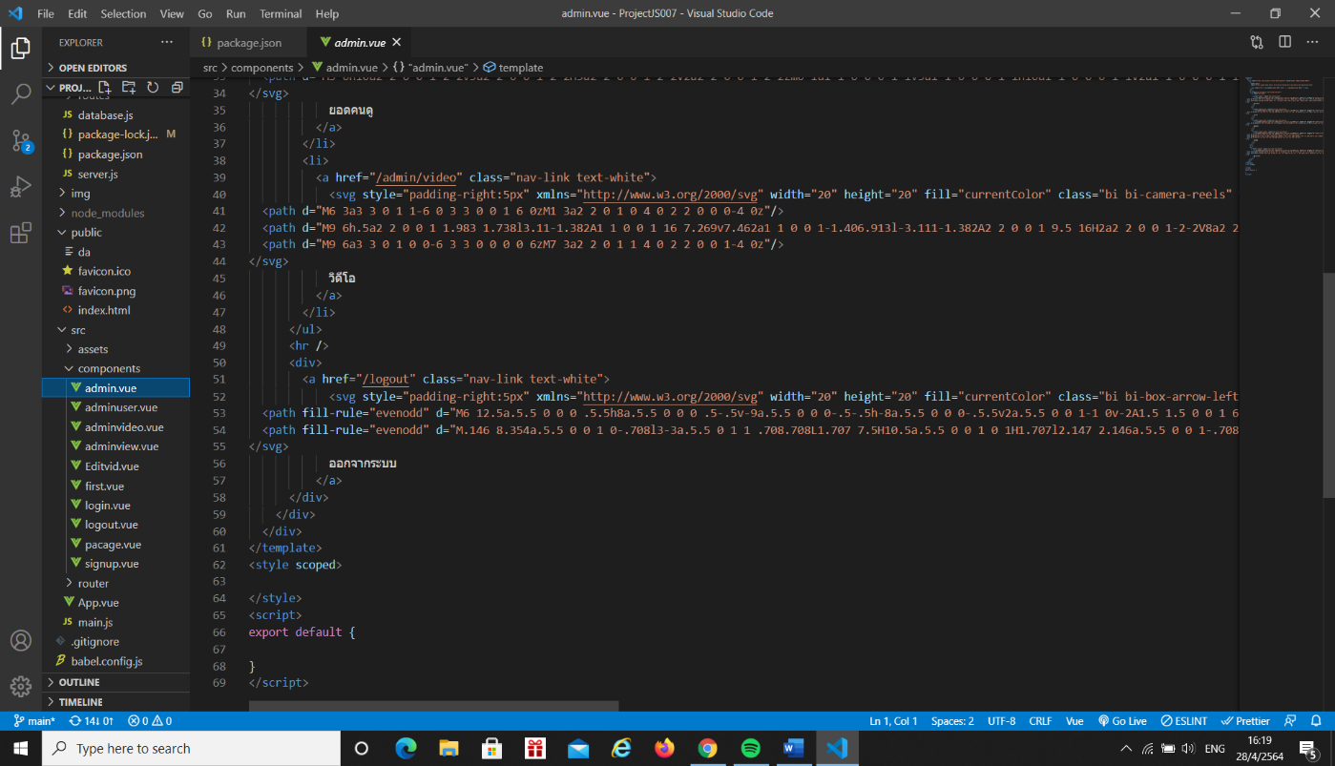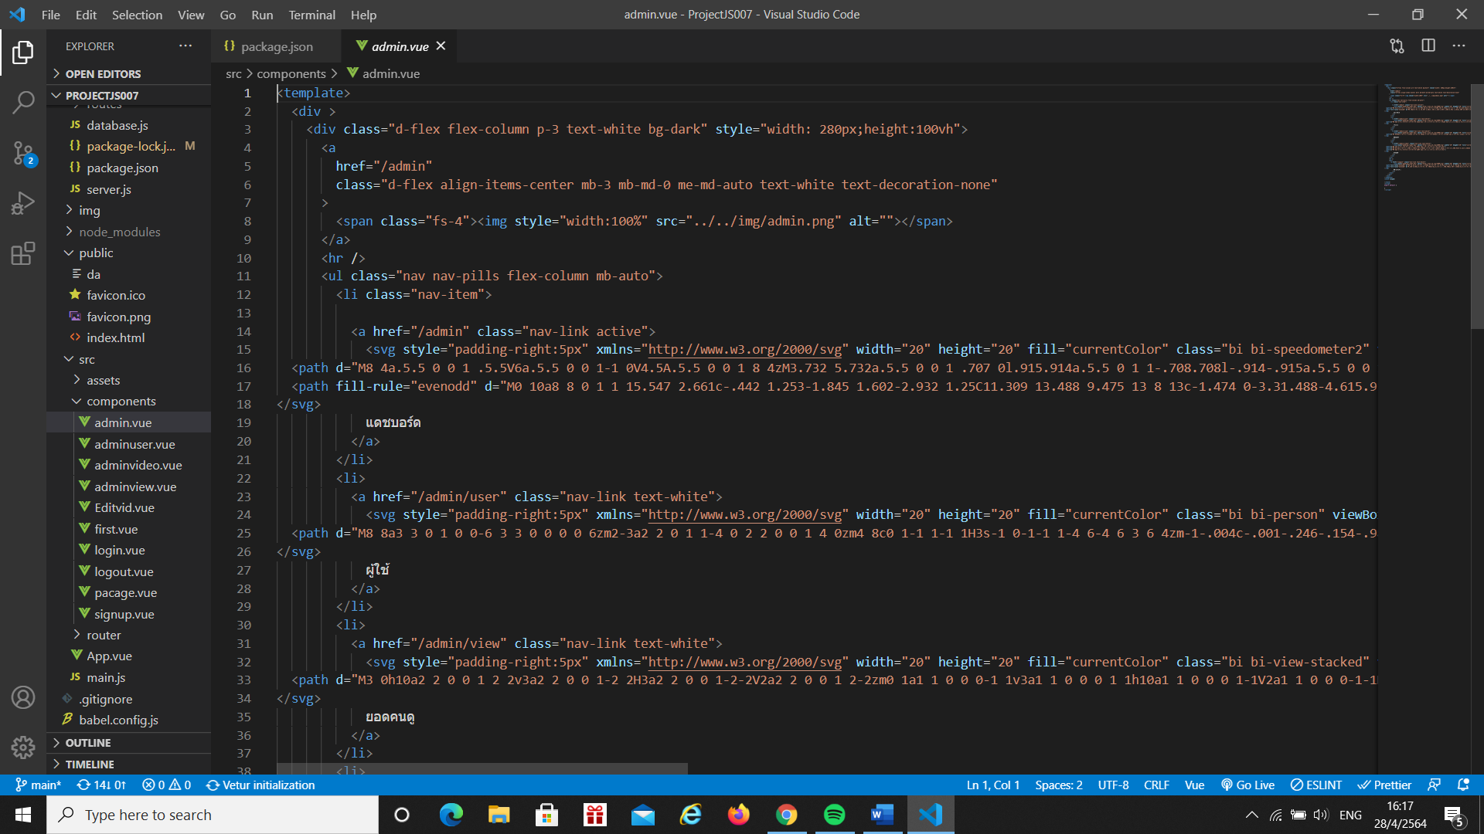

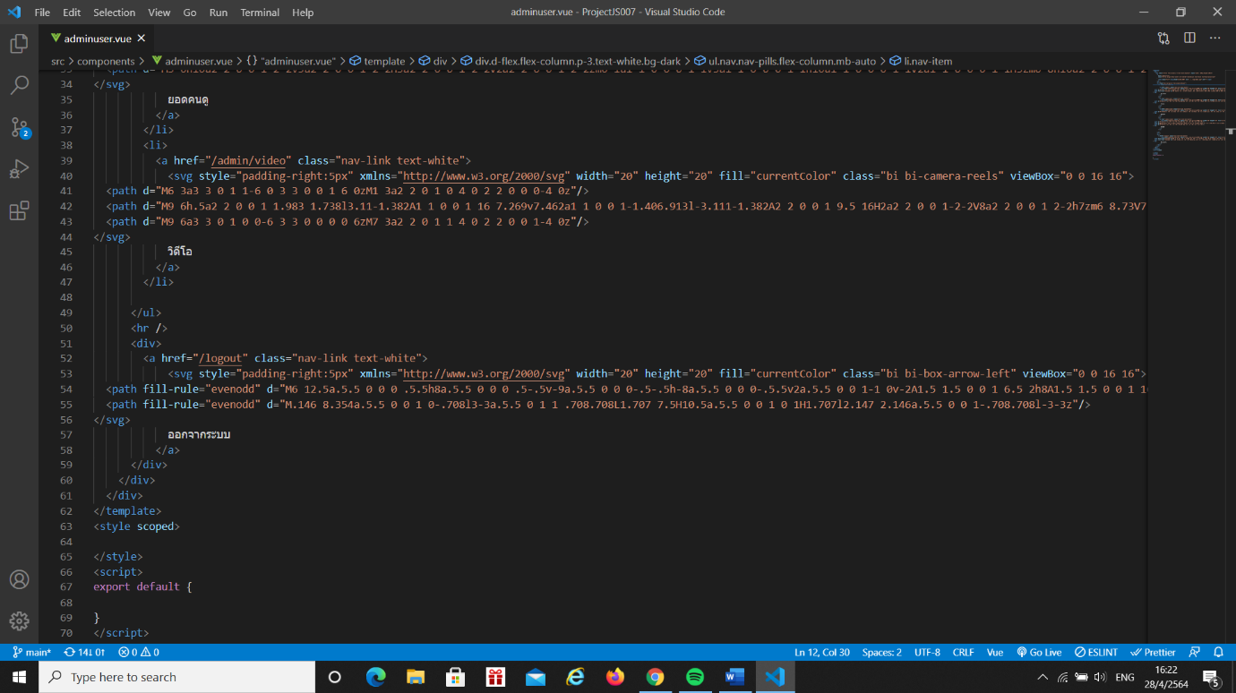**>adminuser.vue**

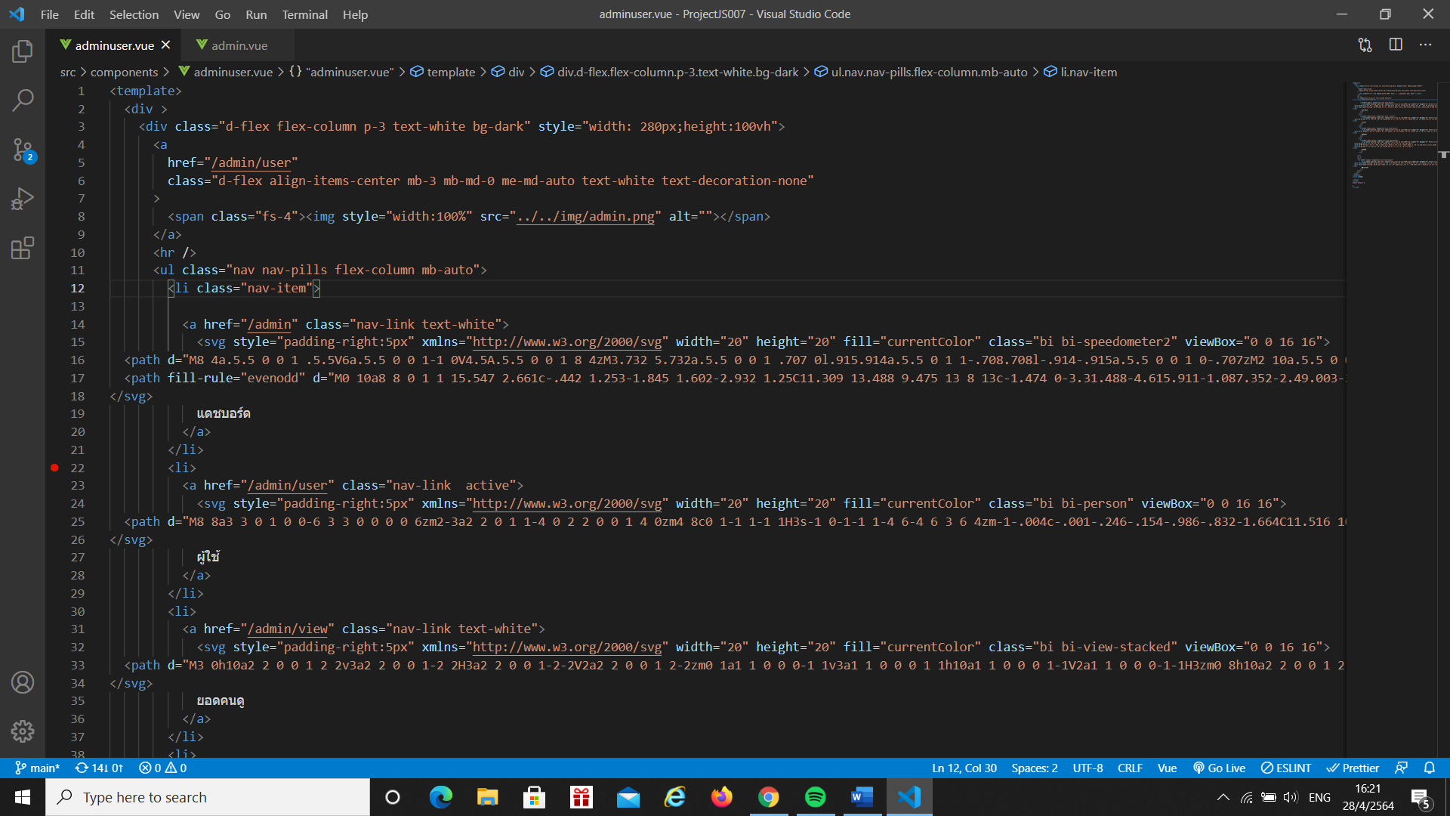

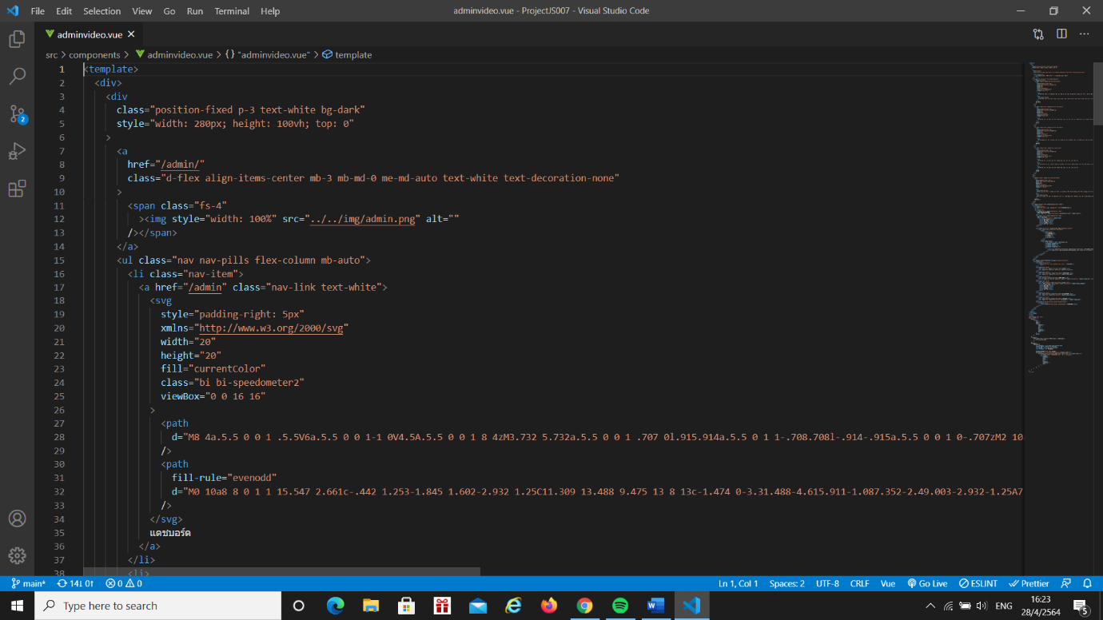**>adminvideo.vue**

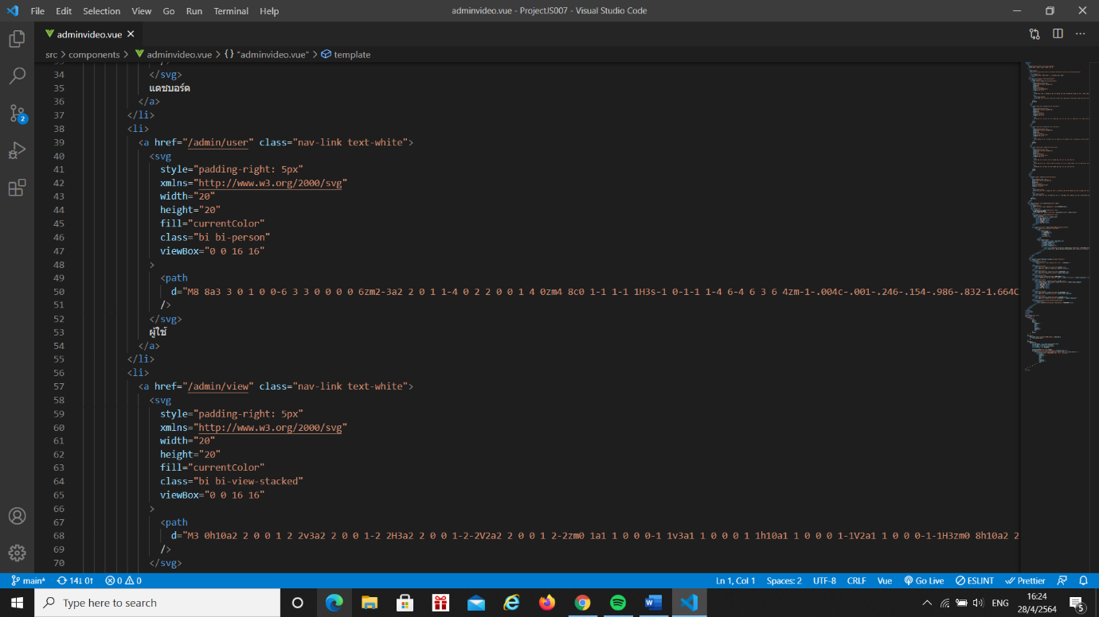

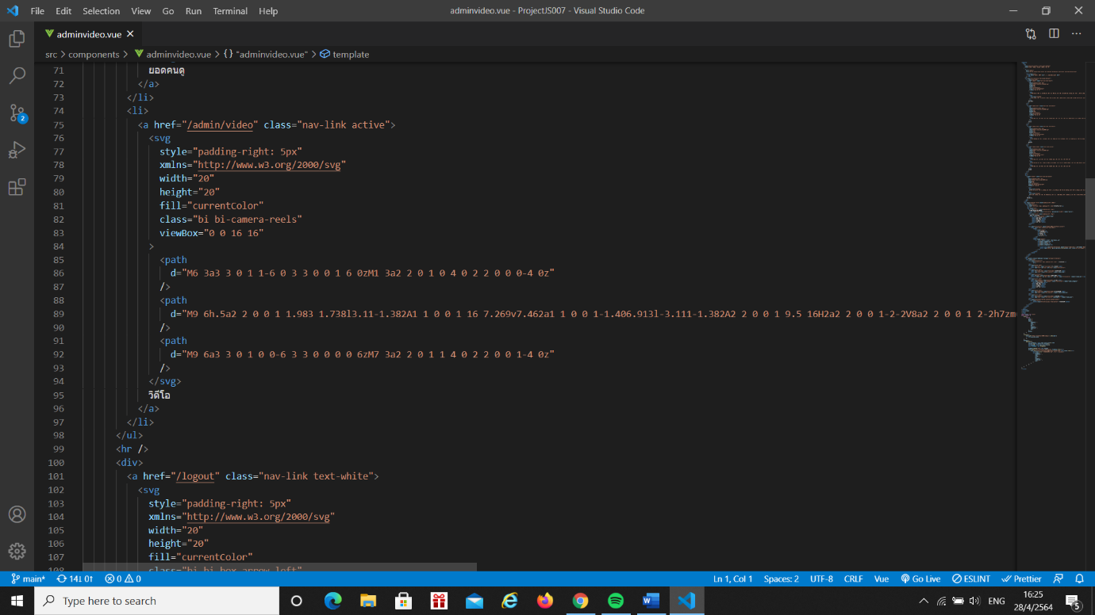

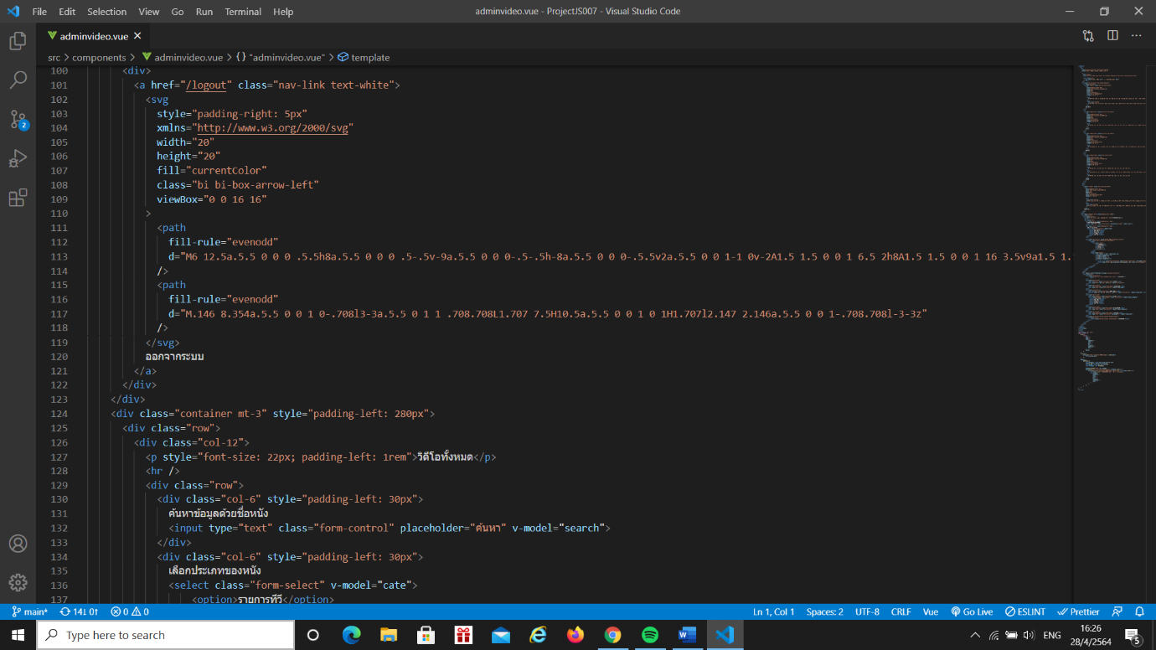

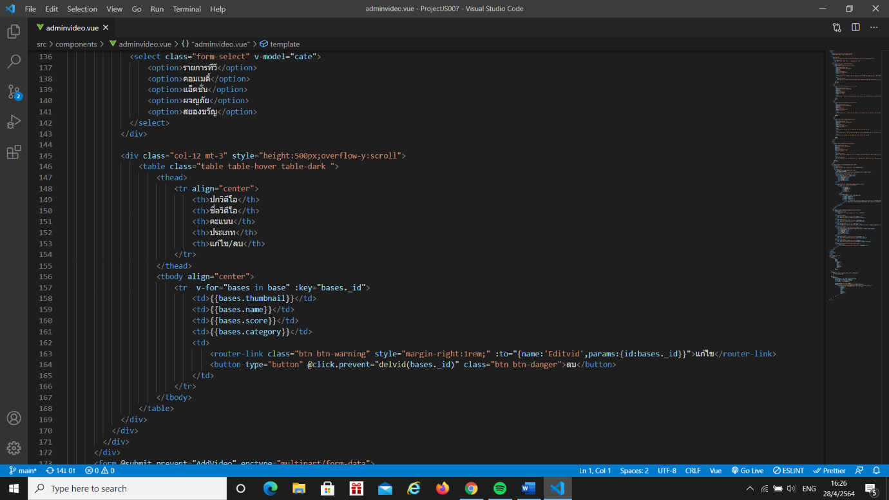

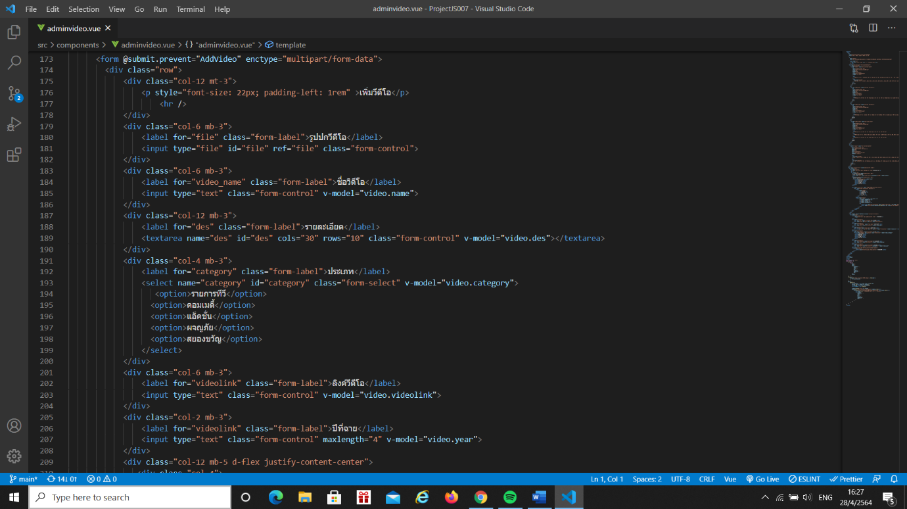

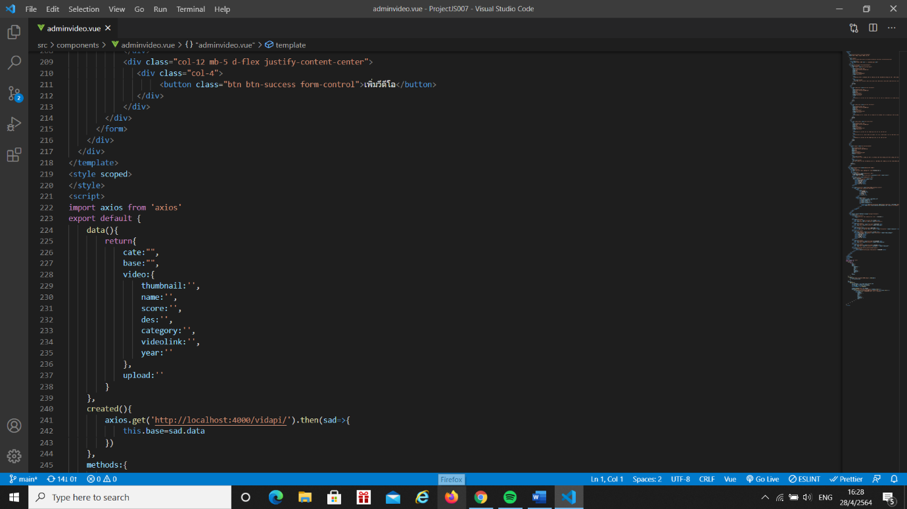

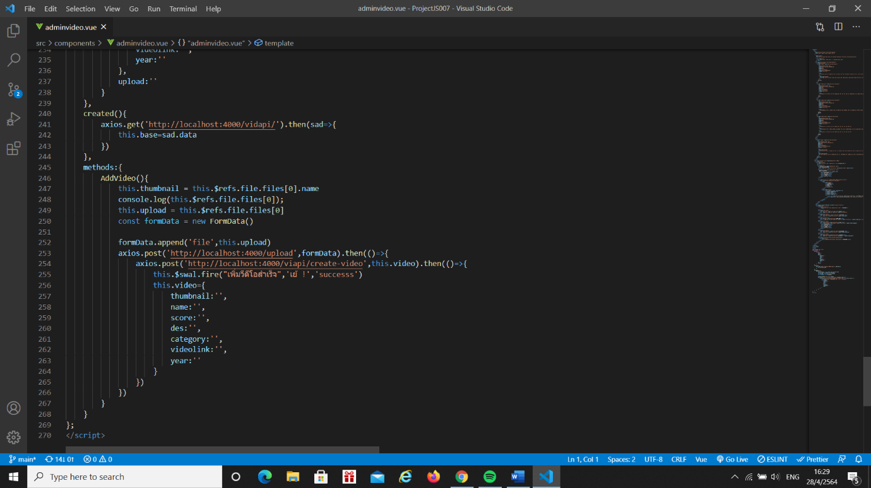

**>adminview.vue**

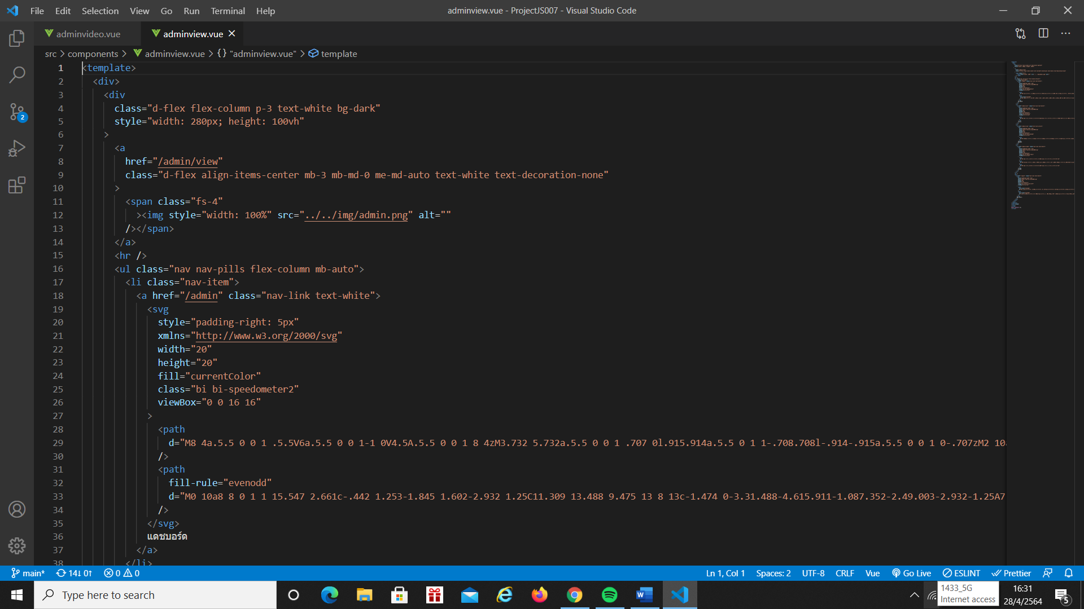

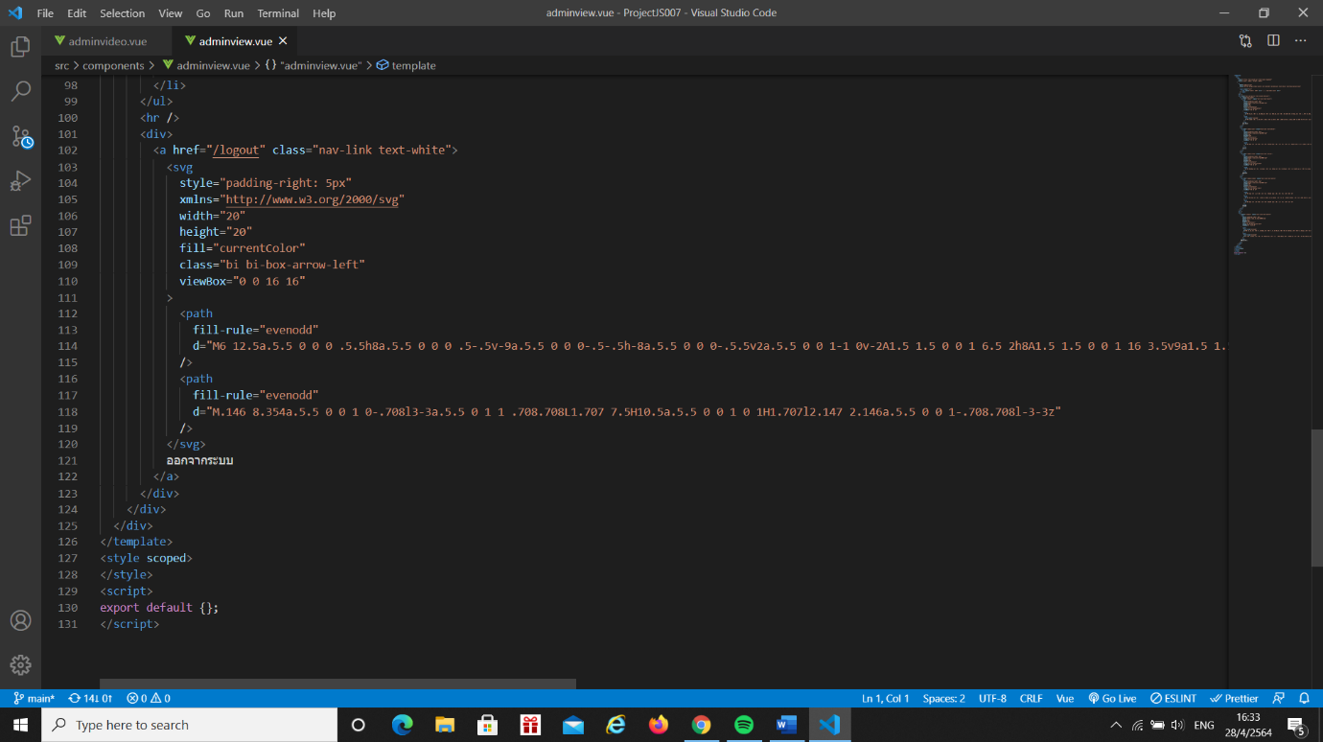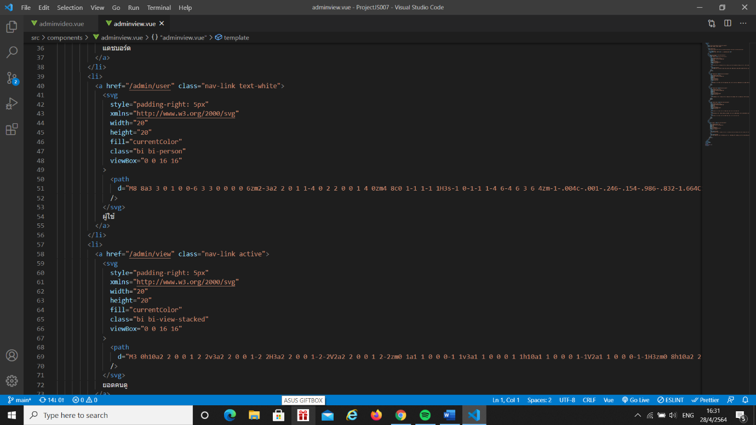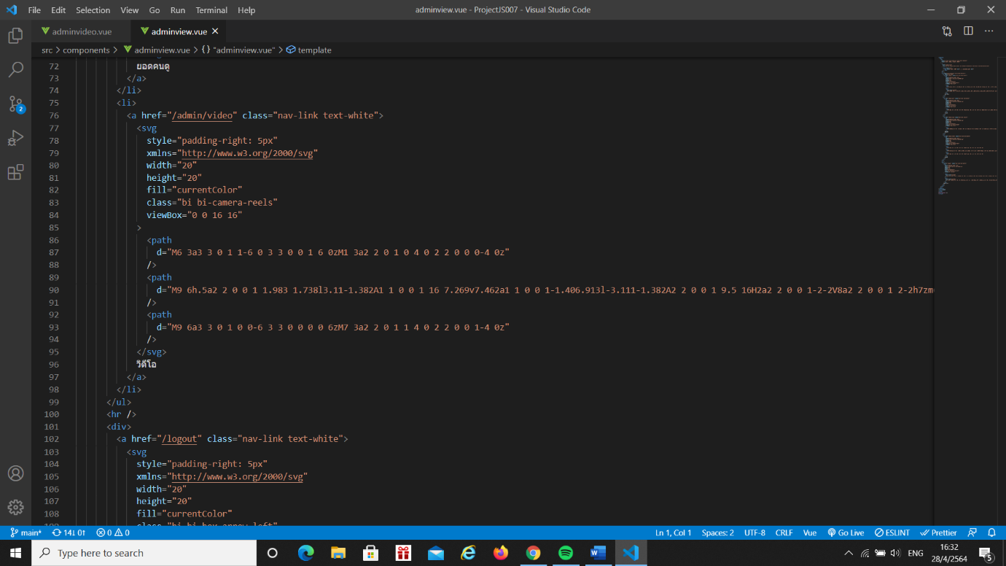

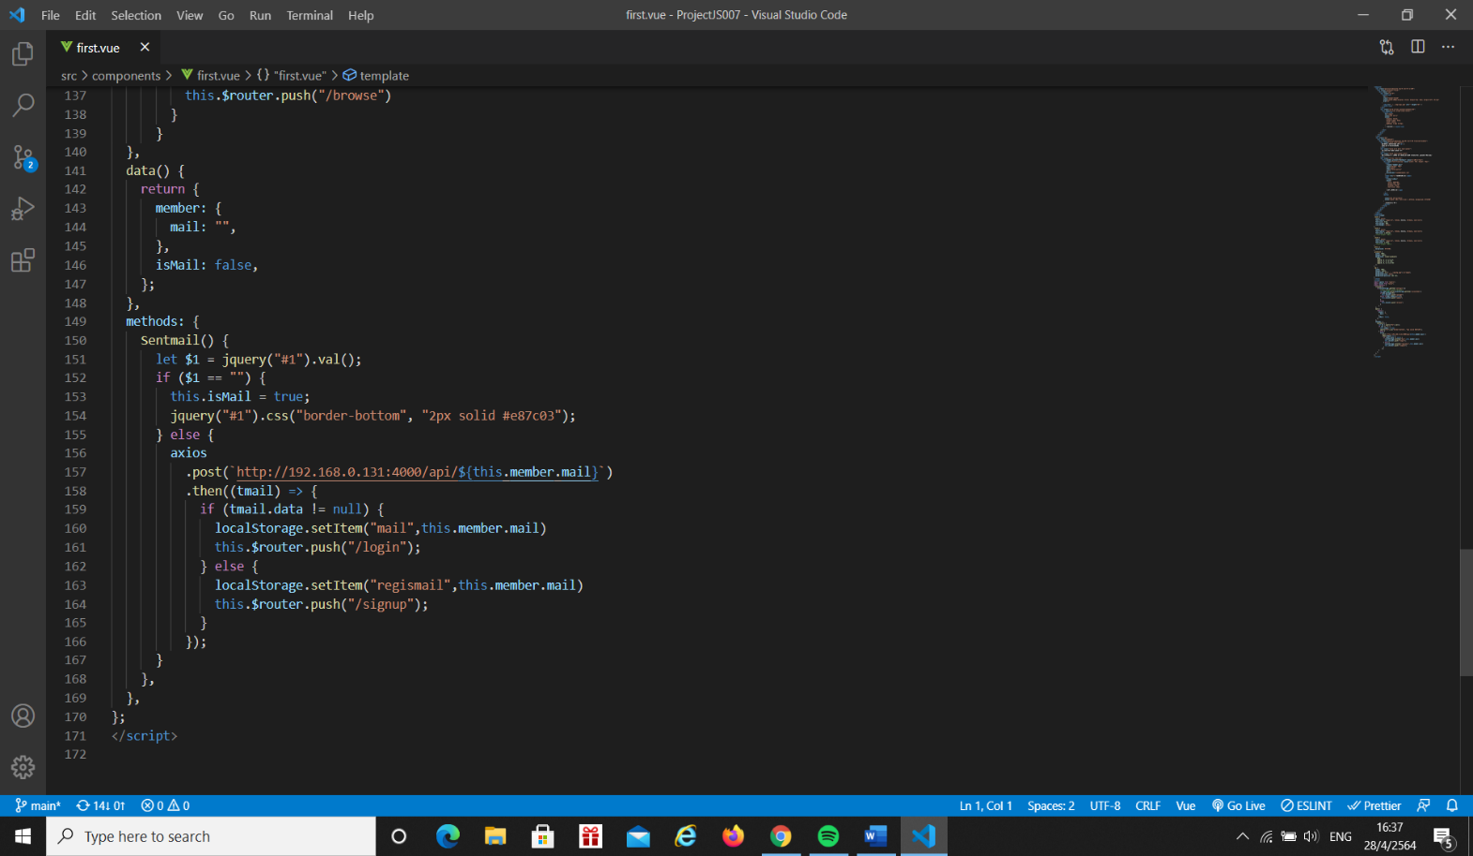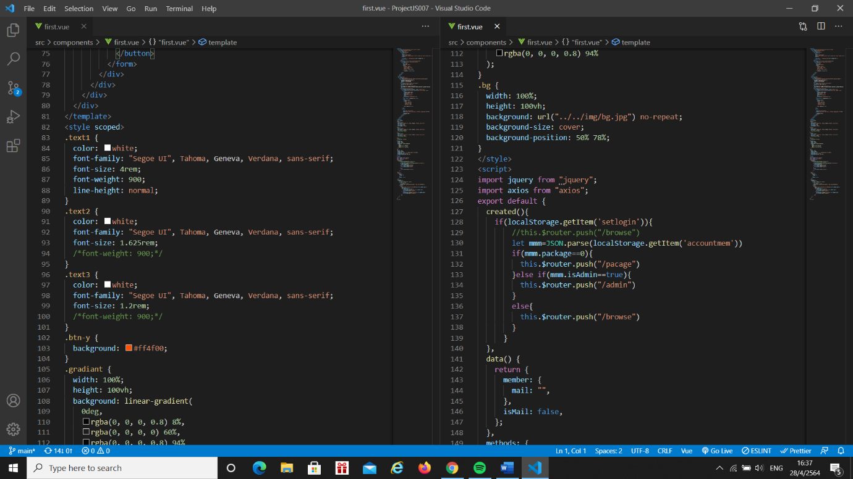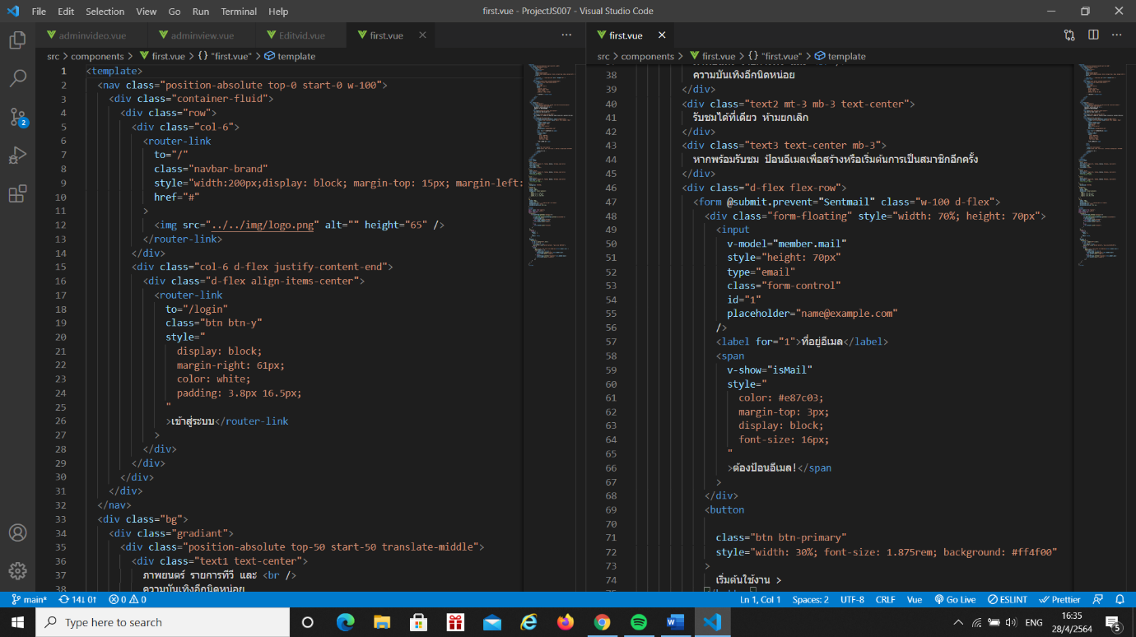**>first.vue**

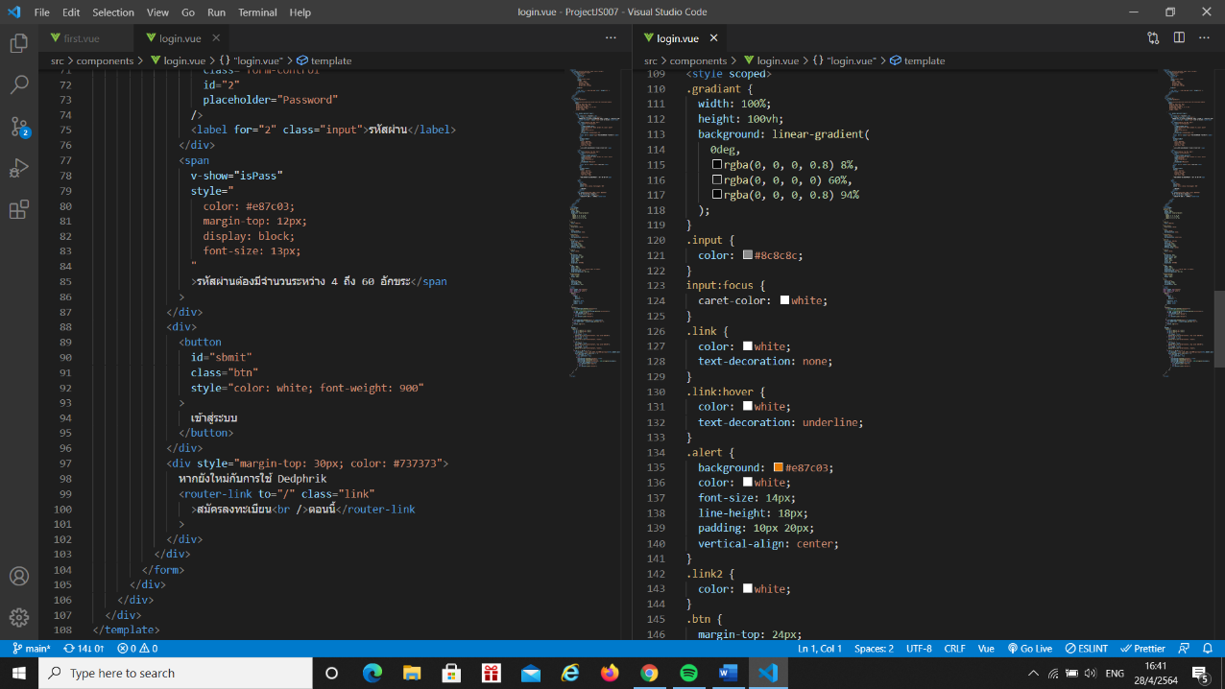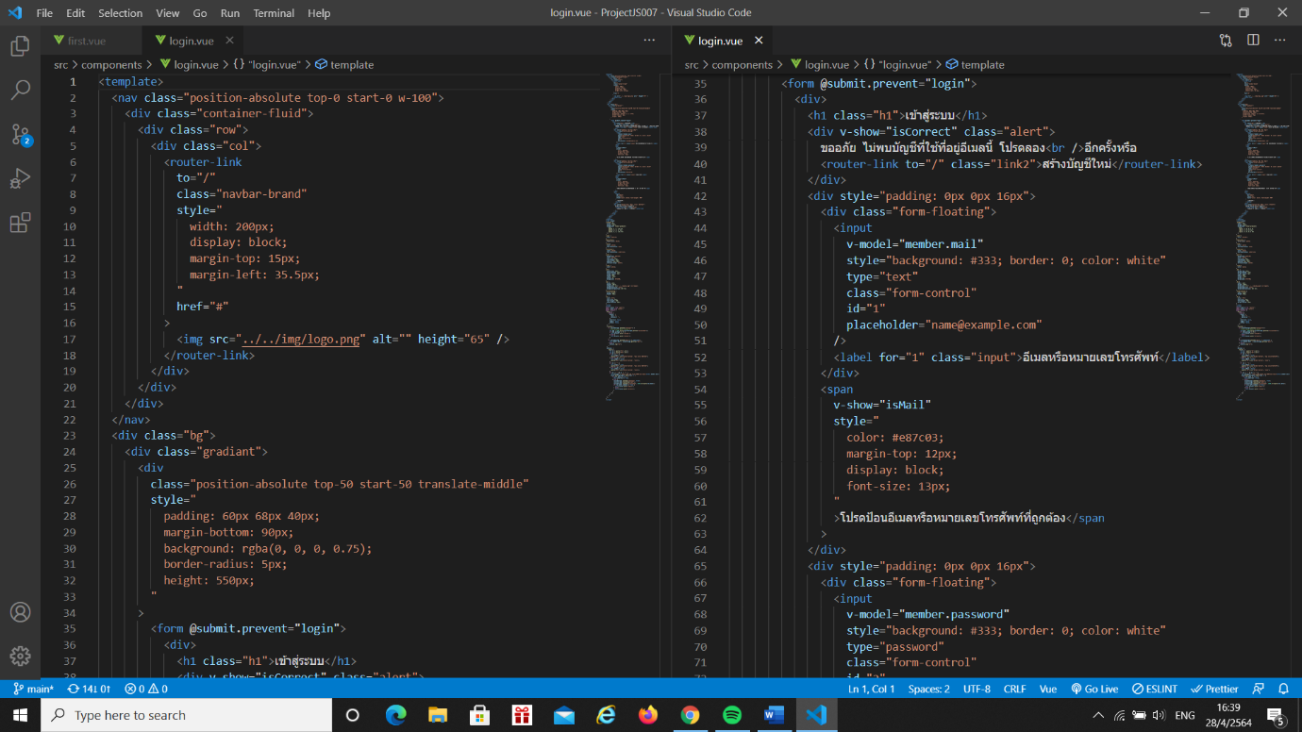**>login.vue**

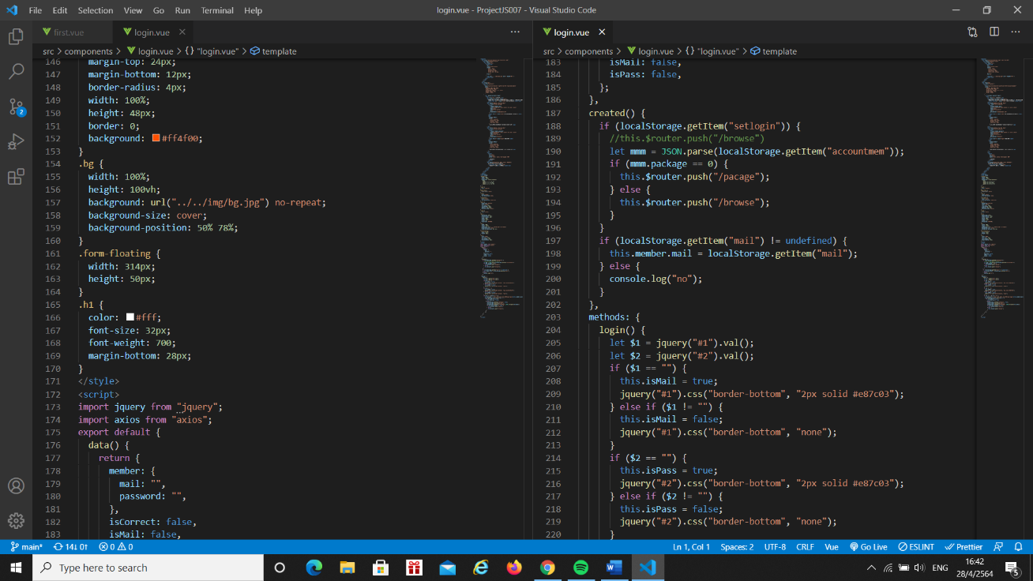

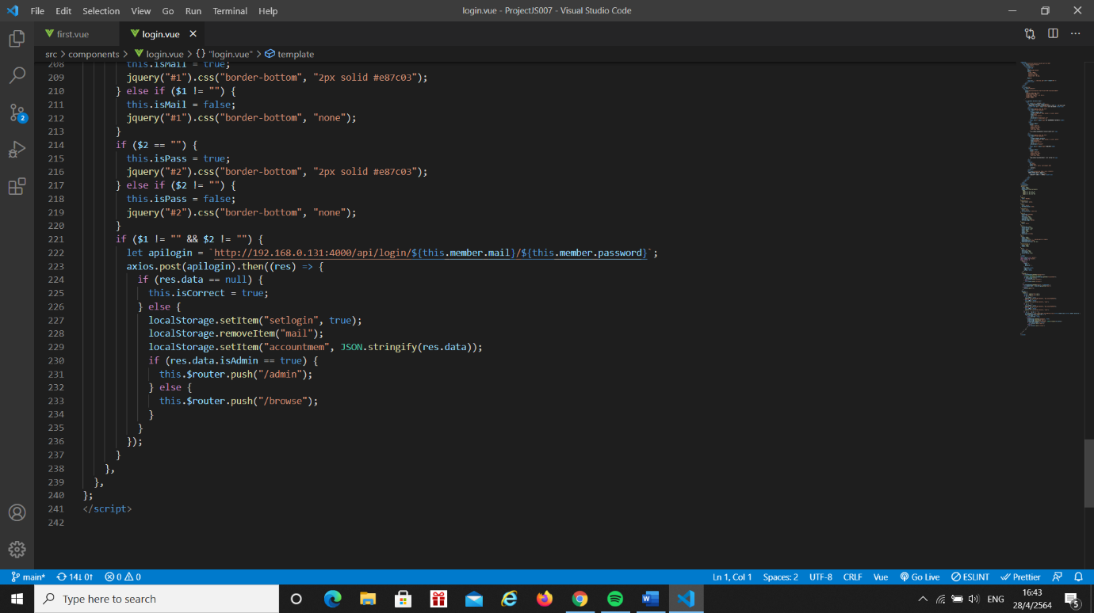

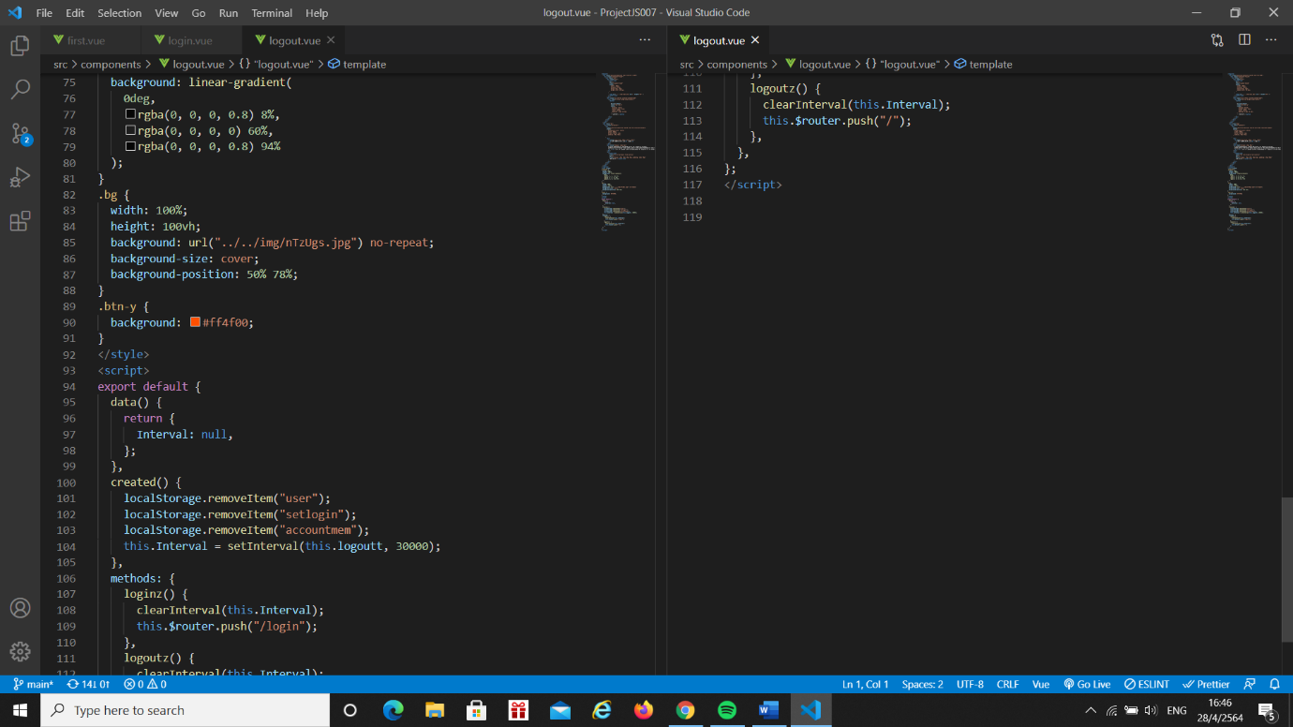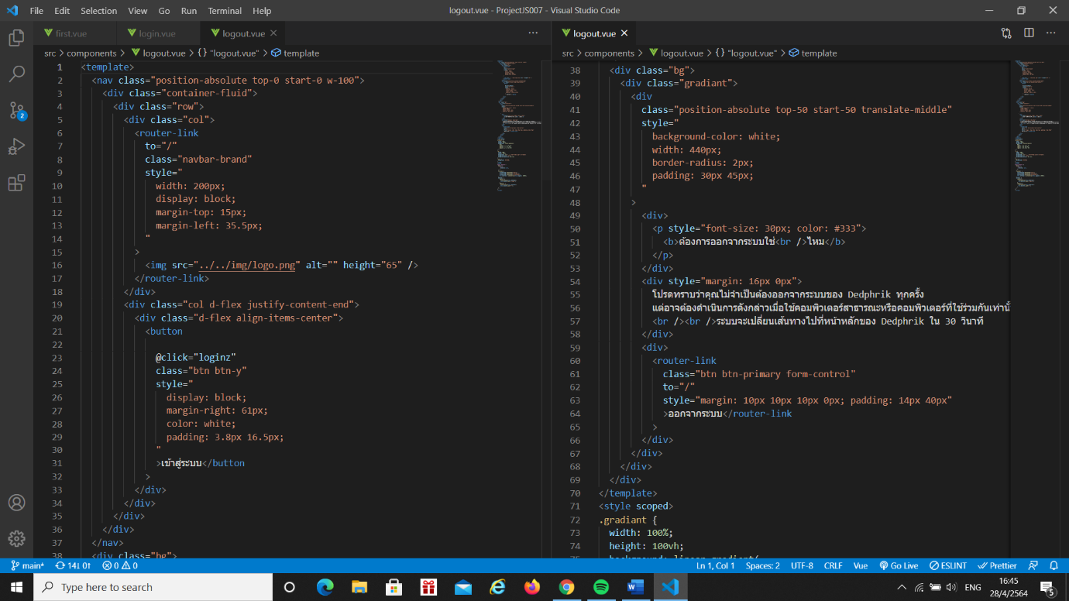**>logout.vue**

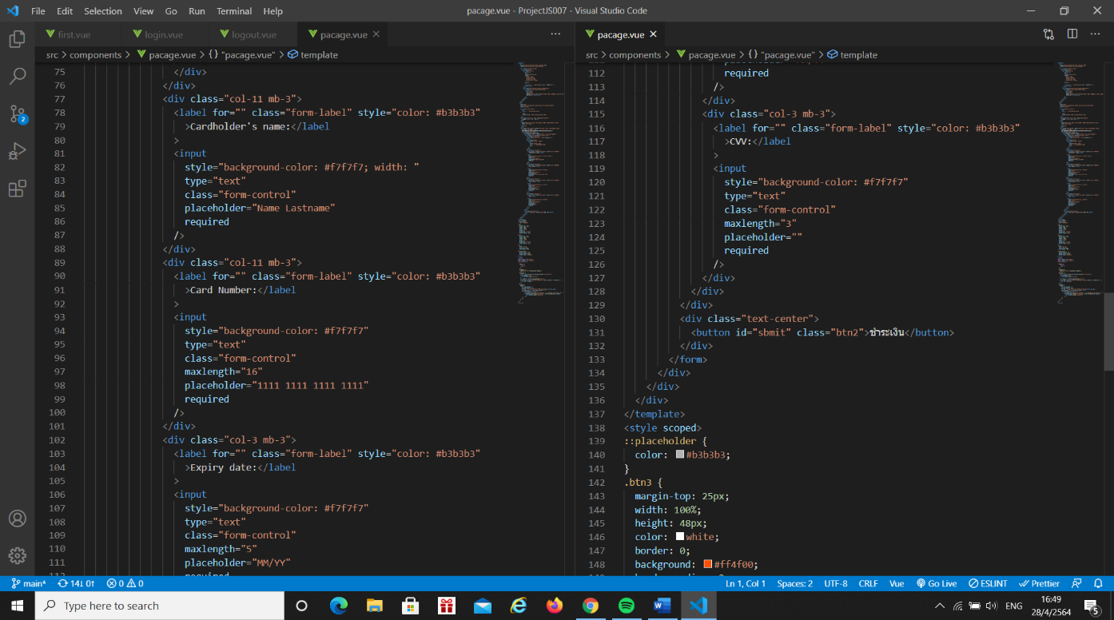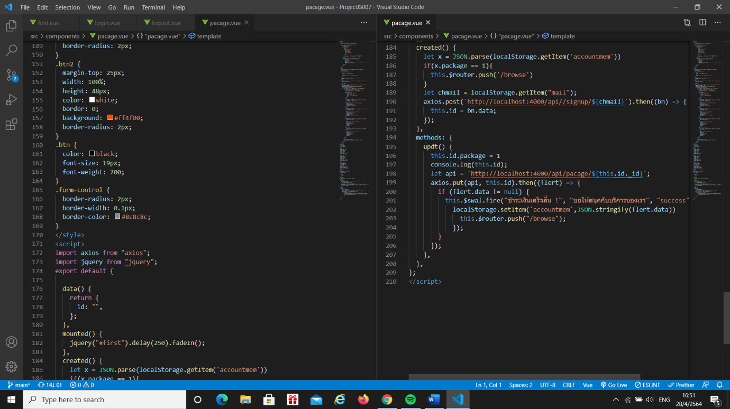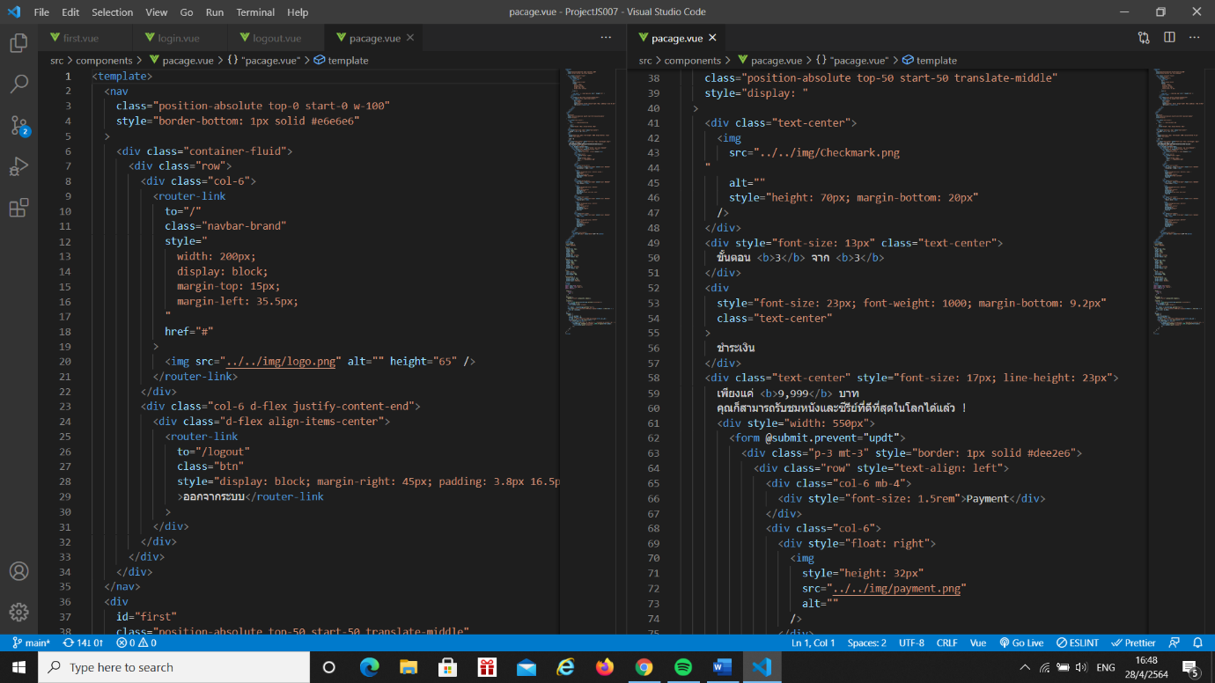**>Package.vue**

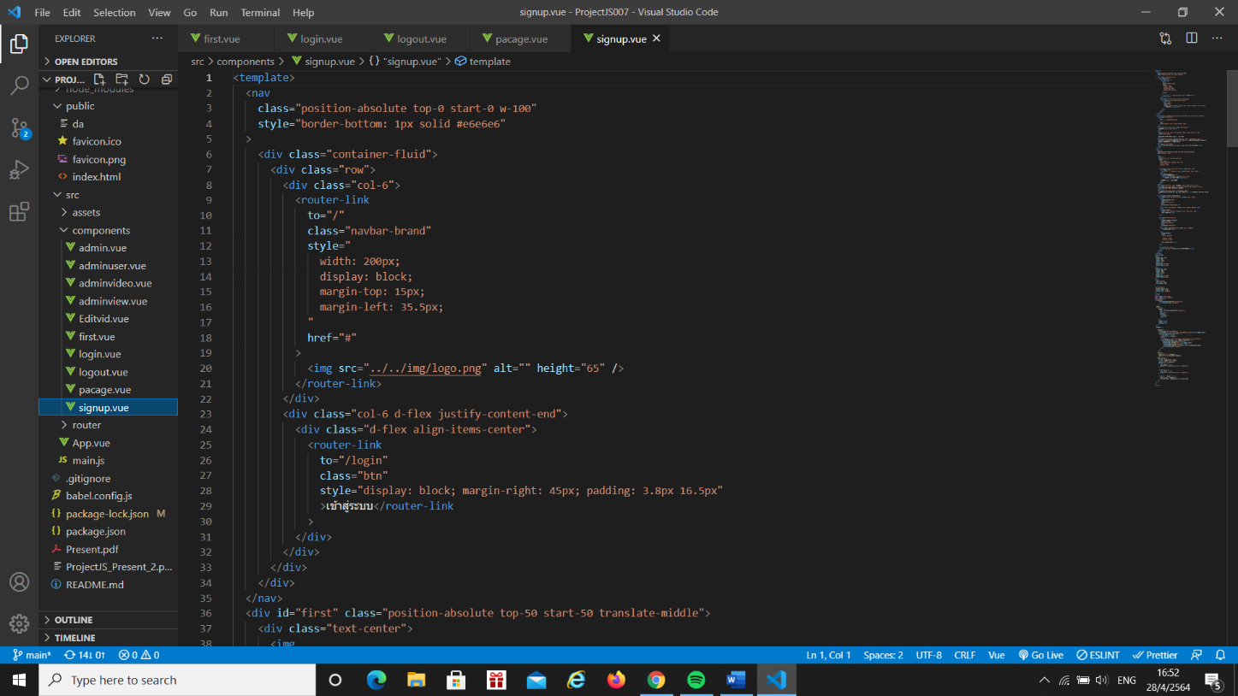**>signup.vue**

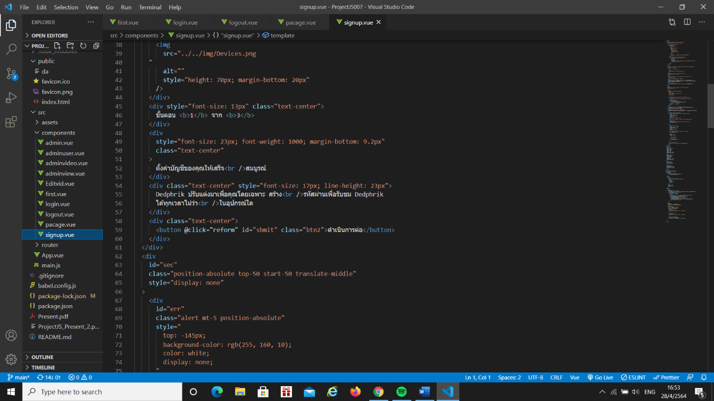

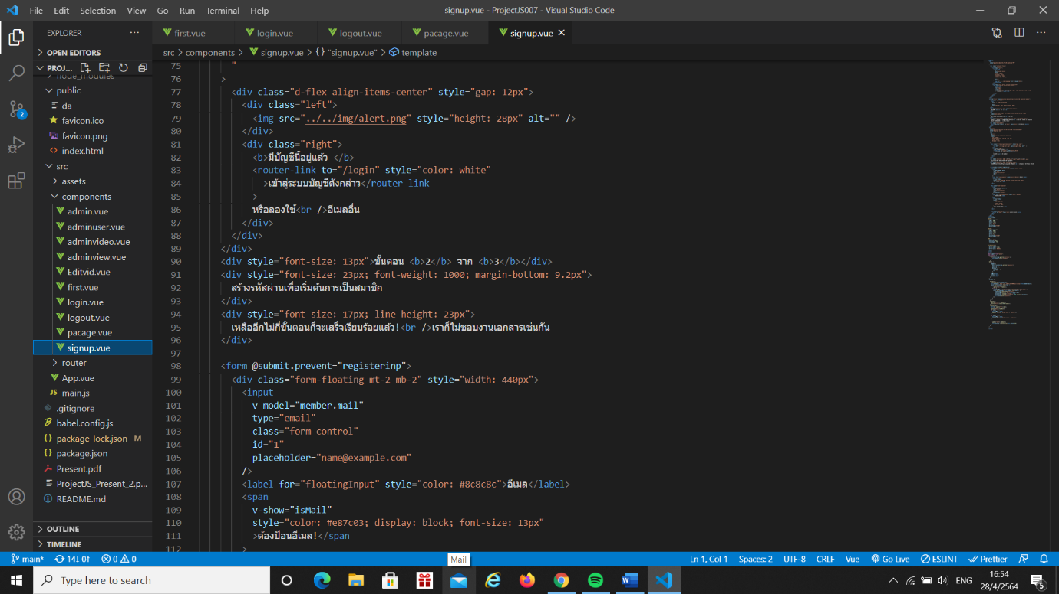

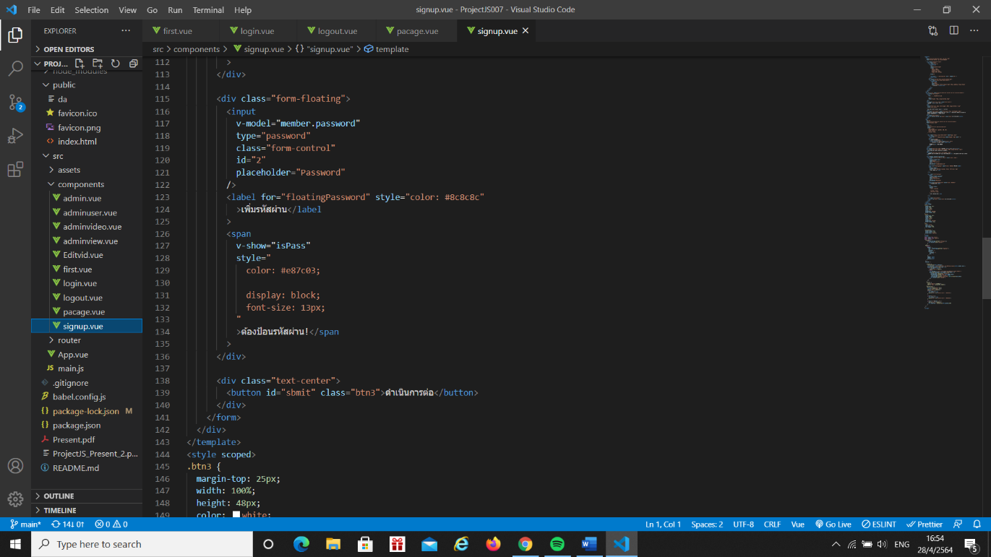

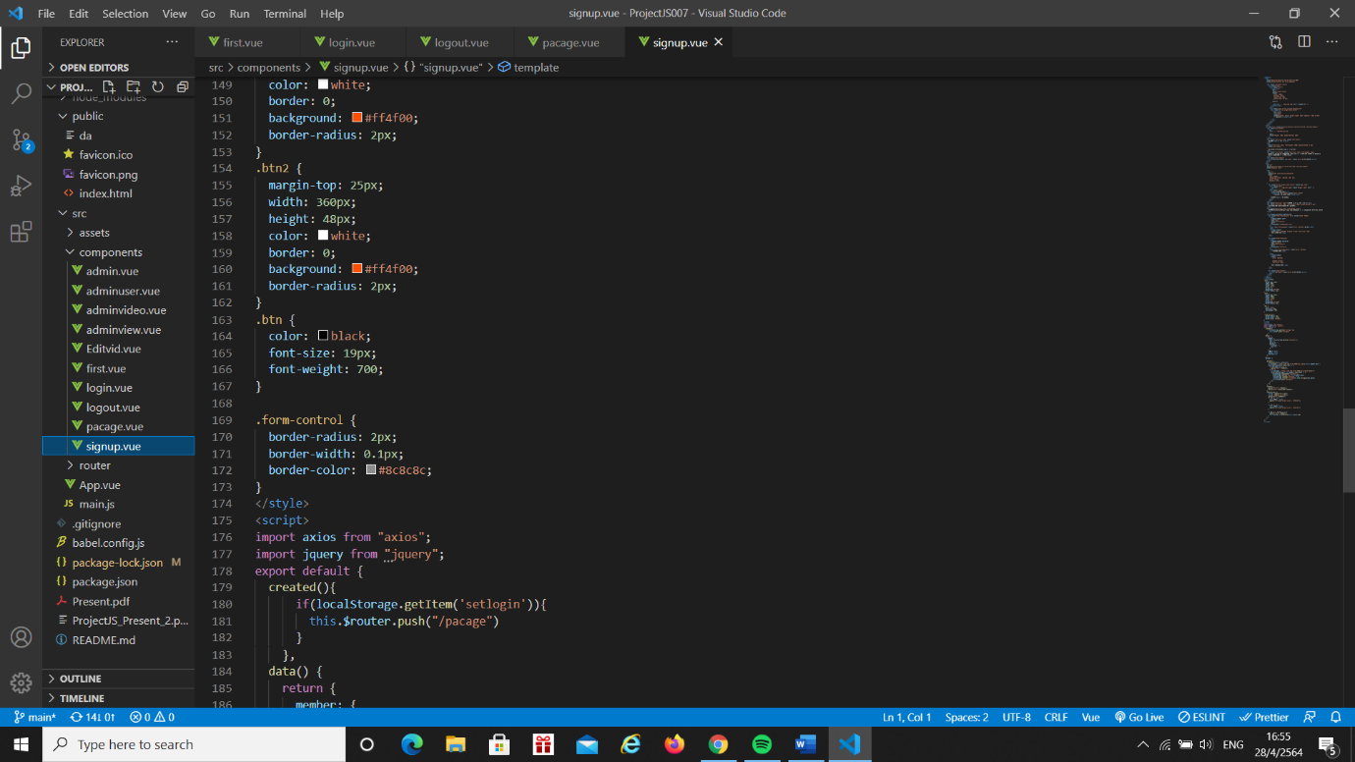

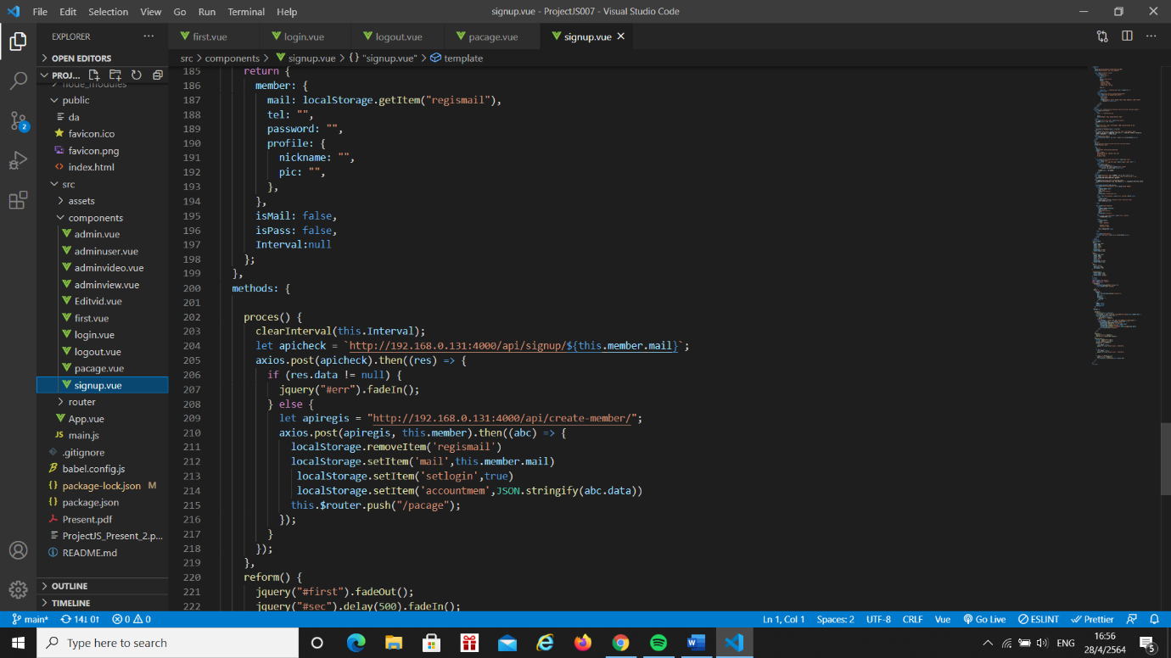

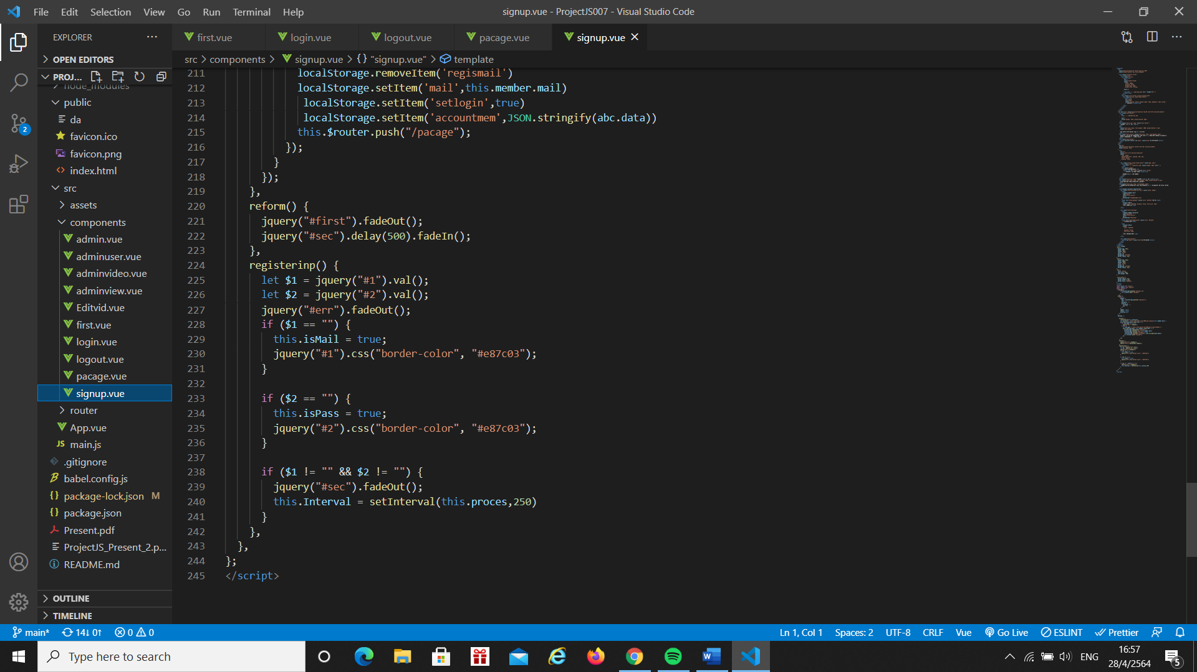

**>Router**

**>index.js**

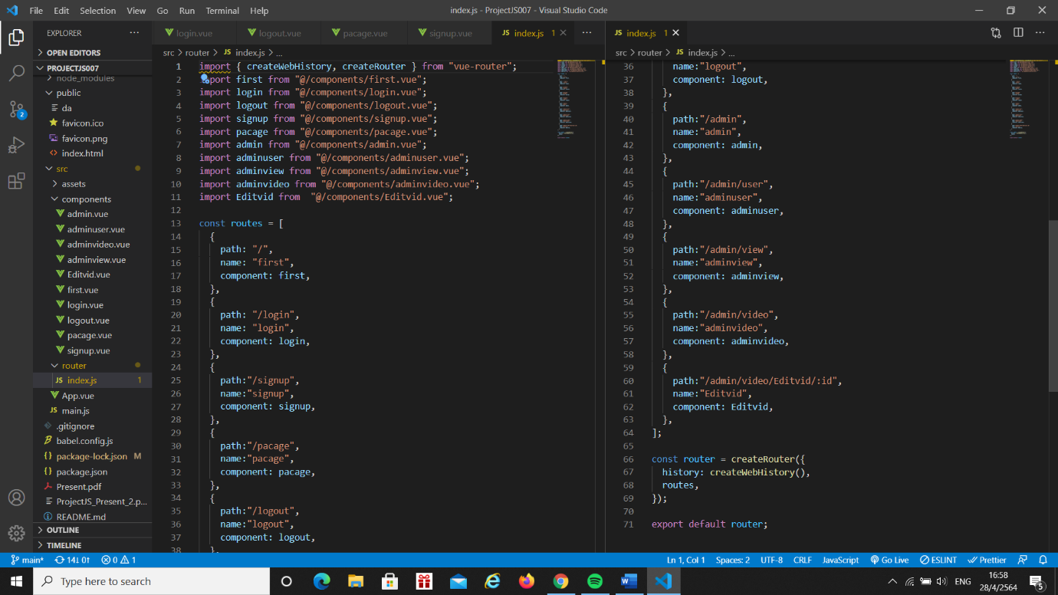

**App.vue**

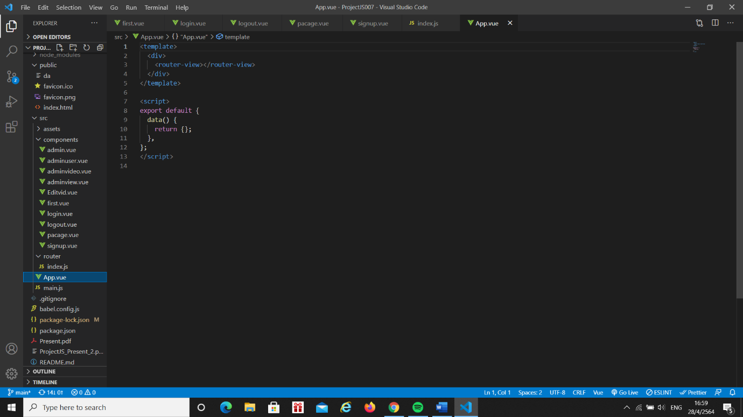

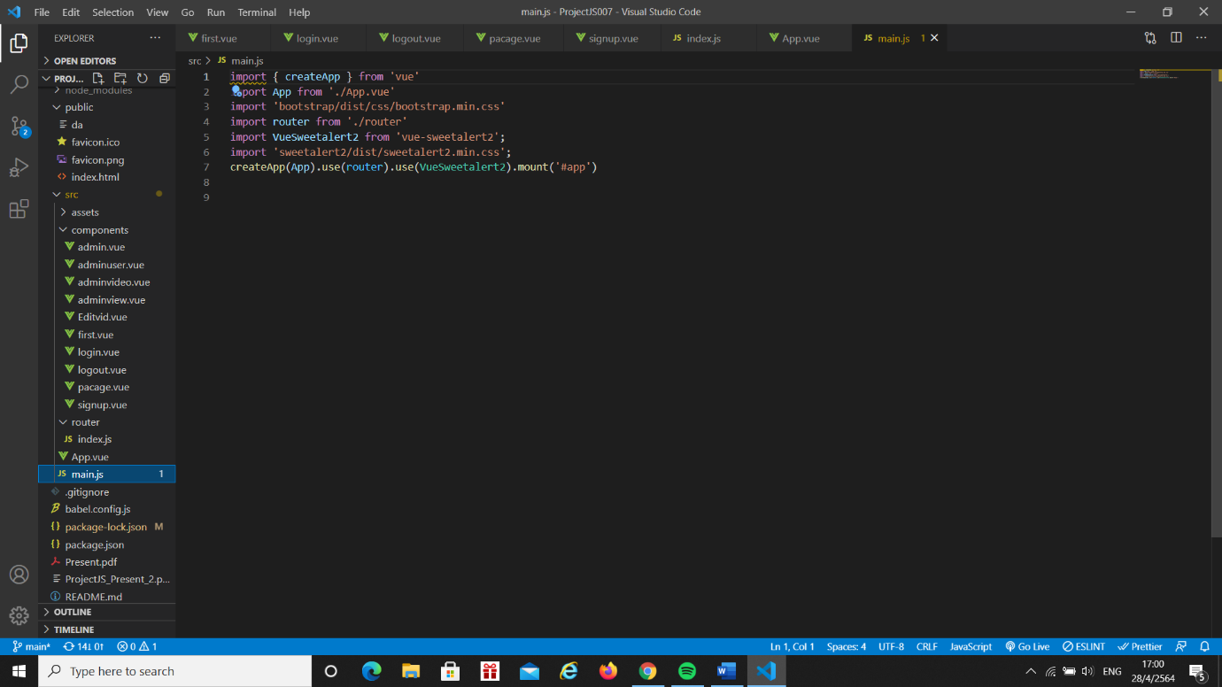**>main.js**